**TRƯỜNG ĐẠI HỌC SƯ PHẠM KỸ THUẬT TP. HỒ CHÍ MINH**

**KHOA ĐIỆN - ĐIỆN TỬ**



**ĐỒ ÁN TỐT NGHIỆP**

**NGÀNH CÔNG NGHỆ KỸ THUẬT ĐIỆN TỬ - VIỄN THÔNG**

**THIẾT KẾ HỆ THỐNG ĐIỀU KHIỂN VÀ**

**GIÁM SÁT BỂ CÁ**

**SVTH: NGUYỄN VĂN HỮU LỘC**

**MSSV: 20161336**

**TRẦN MINH QUÂN**

**MSSV: 20161361**

TP. HỒ CHÍ MINH – 7/2024

**TRƯỜNG ĐẠI HỌC SƯ PHẠM KỸ THUẬT TP. HỒ CHÍ MINH**

**KHOA ĐIỆN - ĐIỆN TỬ**



**ĐỒ ÁN TỐT NGHIỆP**

**NGÀNH CÔNG NGHỆ KỸ THUẬT ĐIỆN TỬ - VIỄN THÔNG**

**THIẾT KẾ HỆ THỐNG ĐIỀU KHIỂN VÀ**

**GIÁM SÁT BỂ CÁ**

**SVTH: NGUYỄN VĂN HỮU LỘC**

**MSSV:20161336**

**TRẦN MINH QUÂN**

**MSSV:20161361**

**GVHD: ThS. NGUYỄN VĂN PHÚC**

TP. HỒ CHÍ MINH – 7/2024

LỜI CẢM ƠN

Nhómjxinjgửi lời cảmjơn đặcjbiệt tới thầyjNguyễn Văn Phúc - giảngjviên hướng dẫn củajnhóm, vì đã đồngjhành và hỗjtrợ nhóm trongjsuốt quájtrình thựcjhiện đồján. Thầy khôngjchỉ đưa ra hướng nghiênjcứu mà còn giảijđáp những thắcjmắc, tậnjtâm quan sátjnhóm. Trong quájtrình làmjviệc, nhóm đã họcjđược những kinhjnghiệm thựcjtế và cáchjlàm việc nghiêmjtúc, hiệujquả từ thầy.

Nhómjcũng xin gửijlời trijân chân thành nhất đếnjcác thầyjcô trongjkhoa Điện - Điệnjtử, đã hỗjtrợ nhóm về những kiếnjthức nềnjtảng vữngjvàng, tạo điềujkiện tốtjnhất cho sinhjviên trong quájtrình họcjtập và nghiênjcứu.

Nhóm thực hiện đề tài

**Nguyễn Văn Hữu Lộc Trần Minh Quân**

TÓM TẮT

Với đề tài "Thiết kế hệ thống điều khiển và giám sát bể cá" nhằm giải quyết các vấn đề trong việc nuôi cá cảnh, một hoạt động mang lại nhiều lợi ích như giảm stress và làm đẹp không gian sống. Mụcjtiêu đềjtài là thiếtjkế và thijcông một hệjthống giúp người sử dụng dễjdàng theo dõi và điều khiển các thông số của nước trong bể cá như mực nước, độ đục và nhiệt độ từ xa thông qua ứng dụng điện thoại. Hệ thống còn bao gồm màn hình LCD hiển thị thông số trực quan. Đồ án tập trung vào các khía cạnh kỹ thuật và công nghệ để xây dựng hệ thống, bao gồm các phần như kỹ thuật nuôi cá, hệ thống IoT, phần mềm Android Studio và Arduino IDE để lập trình hệ thống, cơ sở dữ liệu Firebase để quản lý và lưu trữ dữ liệu của hệ thống.

Kết quả mô hình thi công hoạt động ổn định. Ứng dụng điện thoại cho phép người dùng dễ dàng theo dõi và điều khiển từ xa. Hệ thống có chế độ tự động và thủ công, giúp người dùng linh hoạt trong việc quản lý bể cá.

Hệ thống đạt được các mục tiêu đề ra, mang lại tiện ích lớn cho người nuôi cá cảnh. Đồ án không chỉ góp phần nâng cao chất lượng cuộc sống mà còn thúc đẩy sự phát triển của ngành nuôi cá cảnh tại Việt Nam.

MỤC LỤC

[LỜI CẢM ƠN iii](#_Toc168517100)

[TÓM TẮT iv](#_Toc168517101)

[MỤC LỤC v](#_Toc168517102)

[DANH MỤC HÌNH ẢNH viii](#_Toc168517103)

[DANH MỤC BẢNG xi](#_Toc168517104)

[DANH MỤC TỪ VIẾT TẮT xii](#_Toc168517105)

[CHƯƠNG 1 TỔNG QUAN 1](#_Toc168517106)

[1.1GIỚI THIỆU TỔNG QUAN 1](#_Toc168517107)

[1.2 LÝ DO CHỌN ĐỀ TÀI 2](#_Toc168517108)

[1.3 MỤC TIÊU CỦA ĐỀ TÀI 2](#_Toc168517109)

[1.4 GIỚI HẠN ĐỀ TÀI 3](#_Toc168517110)

[1.5 BỐ CỤC ĐỀ TÀI 3](#_Toc168517111)

[CHƯƠNG 2 CƠ SỞ LÝ THUYẾT 5](#_Toc168517112)

[2.1 KỸ THUẬT NUÔI CÁ 5](#_Toc168517113)

[2.1.1 Nước nuôi cá 5](#_Toc168517114)

[2.1.2 Cách thay nước bể cá 6](#_Toc168517115)

[2.1.3 Thức ăn cho cá 6](#_Toc168517116)

[2.1.4 Ánh sáng 7](#_Toc168517117)

[2.1.5 Nhiệt độ nước 7](#_Toc168517118)

[2.1.6 Oxi cho cá 8](#_Toc168517119)

[2.1.7 Độ đục của nước 8](#_Toc168517120)

[2.1.8 Phương pháp lọc tuần hoàn 10](#_Toc168517122)

[2.2 GIỚI THIỆU VỀ HỆ THỐNG IOT 12](#_Toc168517124)

[2.2.1 Giới thiệu 12](#_Toc168517125)

[2.2.2 Cấu trúc của hệ thống IoT 12](#_Toc168517126)

[2.2.3 Ưu điểm và khuyết điểm 13](#_Toc168517128)

[2.3 TỔNG QUAN VỀ PHẦN MỀM LẬP TRÌNH ANDROID STUDIO 14](#_Toc168517129)

[2.3.1 Khái niệm về hệ điều hành Android 14](#_Toc168517130)

[2.3.2 Giới thiệu về phần mềm lập trình Android Studio 14](#_Toc168517132)

[2.3.3 Ưu điểm và nhược điểm 15](#_Toc168517135)

[2.3.4 Ngôn ngữ lập trình Java và XML 16](#_Toc168517136)

[2.4 TỔNG QUAN VỀ PHẦN MỀM LẬP TRÌNH CHO VI ĐIỀU KHIỂN 19](#_Toc168517137)

[2.4.1 Giới thiệu về Arduino IDE 19](#_Toc168517138)

[2.4.2 Các thao tác trên phần mềm 19](#_Toc168517140)

[2.4.3 Ngôn ngữ lập trình C 20](#_Toc168517142)

[2.5 TỔNG QUAN VỀ FIREBASE 21](#_Toc168517143)

[2.5.1 Giới thiệu 21](#_Toc168517144)

[2.5.2 Cách thức hoạt động của Firebase 22](#_Toc168517146)

[2.5.3 Ưu điểm và khuyết điểm 22](#_Toc168517147)

[2.6 CÁC CHUẨN TRUYỀN DỮ LIỆU 23](#_Toc168517148)

[2.6.1 Chuẩn giao tiếp ONEWIRE 23](#_Toc168517149)

[2.6.2 Chuẩn giao tiếp UART 25](#_Toc168517151)

[2.6.3 Chuẩn giao tiếp I2C 26](#_Toc168517153)

[2.6.4 Giao tiếp SPI 28](#_Toc168517155)

[2.7 GIAO THỨC NTP 29](#_Toc168517157)

[2.7.1 Khái niệm 29](#_Toc168517158)

[2.7.2 Phương thức hoạt động 29](#_Toc168517159)

[CHƯƠNG 3 THIẾT KẾ VÀ THI CÔNG HỆ THỐNG 31](#_Toc168517161)

[3.1 THIẾT KẾ SƠ ĐỒ KHỐI HỆ THỐNG 31](#_Toc168517162)

[3.1.1 Chức năng từng khối 32](#_Toc168517164)

[3.1.2 Thiết kế từng khối 32](#_Toc168517165)

[3.1.2.2 Khối cảm biến 35](#_Toc168517170)

[3.2 THI CÔNG HỆ THỐNG 52](#_Toc168517188)

[3.2.1 Thi công mạch PCB 52](#_Toc168517189)

[3.2.2 Thi công bộ phận cho cá ăn 53](#_Toc168517193)

[3.2.3 Thi công bộ phận làm lạnh nước 54](#_Toc168517195)

[3.3 LẬP TRÌNH HỆ THỐNG 55](#_Toc168517198)

[3.3.1 Lưu đồ và giải thuật phần cứng 55](#_Toc168517199)

[3.3.2 Lưu đồ và giải thuật phần mềm 62](#_Toc168517205)

[CHƯƠNG 4 KẾT QUẢ THỰC HIỆN 64](#_Toc168517207)

[4.1 KẾT QUẢ MÔ HÌNH THI CÔNG 64](#_Toc168517208)

[4.2 KẾT QUẢ PHẦN MỀM 68](#_Toc168517213)

[4.2.1 Chế độ tự động 69](#_Toc168517217)

[4.2.2 Chế độ thủ công 76](#_Toc168517225)

[4.3 NHẬN XÉT VÀ ĐÁNH GIÁ 77](#_Toc168517228)

[CHƯƠNG 5 KẾT LUẬN VÀ HƯỚNG PHÁT TRIỂN 80](#_Toc168517230)

[5.1 KẾT LUẬN 80](#_Toc168517231)

[5.2 HƯỚNG PHÁT TRIỂN 80](#_Toc168517232)

[TÀI LIỆU THAM KHẢO 82](#_Toc168517233)

DANH MỤC HÌNH ẢNH

[**Hình 2.1:** Độ đục của nước 10](#_Toc169990214)

[**Hình 2.2:** Sơ đồ nguyên lý hệ thống lọc 11](#_Toc169990215)

[**Hình 2.3:** Cấu trúc của hệ thống IoT 12](#_Toc169990216)

[**Hình 2.4:** Logo hệ điều hành Android 14](#_Toc169990217)

[**Hình 2.5:** App Mobile 14](#_Toc169990218)

[**Hình 2.6:** Giao diện phần mềm Android Studio 15](#_Toc169990219)

[**Hình 2.7:** Giao diện phần mềm lập trình Arduino IDE 19](#_Toc169990220)

[**Hình 2.8:** Logo Firebase 21](#_Toc169990221)

[**Hình 2.9:** Khung truyền của giao tiếp OneWire 24](#_Toc169990222)

[**Hình 2.10**: Truyền thông UART 25](#_Toc169990223)

[**Hình 2.11**: Kết nối thiết bị vào bus I2C ở chế độ chuẩn và chế độ nhanh 27](#_Toc169990224)

[**Hình 2.12**: Giao diện kết nối của SPI 28](#_Toc169990225)

[**Hình 2.13 :** Giao thức NTP 29](#_Toc169990226)

[**Hình 3.1:** Sơ đồ khối của hệ thống 31](#_Toc169990227)

[**Hình 3.2:** Module ESP32 loại 30 chân 34](#_Toc169990228)

[**Hình 3.3:** Sơ đồ chân Module ESP32 35](#_Toc169990229)

[**Hình 3.4:** Cảm biến DS18B20 loại chống nước 36](#_Toc169990230)

[**Hình 3.5:** Sơ đồ chân DS18B20 36](#_Toc169990231)

[**Hình 3.6:** Cảm biến siêu âm HC-SR04 38](#_Toc169990232)

[**Hình 3.7:** Sơ đồ chân HC-SR04 39](#_Toc169990233)

[**Hình 3.8:** Cảm biến đo độ đục của nước 41](#_Toc169990234)

[**Hình 3.9:** Sơ đồ chân cảm biến đo độ đục 41](#_Toc169990235)

[**Hình 3.10:** Relay SRD-05VDC 42](#_Toc169990236)

[**Hình 3.11:** Sơ đồ chân Relay SRD-05VDC 43](#_Toc169990237)

[**Hình 3.12:** Servo MG996 360° 44](#_Toc169990238)

[**Hình 3.13:** Bơm 5V 45](#_Toc169990239)

[**Hình 3.14:** Sò nóng lạnh TEC1-12706 46](#_Toc169990240)

[**Hình 3.15:** Quạt tản nhiệt 47](#_Toc169990241)

[**Hình 3.16:** Màn hình LCD TFT IPS 1.54 Inch ST7789 48](#_Toc169990242)

[**Hình 3.17:** Nguồn tổ ong 12V-15A 49](#_Toc169990243)

[**Hình 3.18:** Mạch giảm áp MCH-P715 50](#_Toc169990244)

[**Hình 3.19:** Sơ đồ nguyên lý toàn hệ thống 51](#_Toc169990245)

[**Hình 3.20:** Sơ đồ mạch in hệ thống điều khiển 52](#_Toc169990246)

[**Hình 3.21:** Sơ đồ bố trí linh kiện ở chế độ 3D 52](#_Toc169990247)

[**Hình 3.22:** Mặt trước mạch in PCB 53](#_Toc169990248)

[**Hình 3.23:** Bộ cho cá ăn 54](#_Toc169990249)

[**Hình 3.24:** Sắp xếp bố trị linh kiện cho bộ phận làm lạnh 54](#_Toc169990250)

[**Hình 3.25:** Bộ phận làm lạnh hoàn thiện 55](#_Toc169990251)

[**Hình 3.26:** Lưu đồ chương trình chính 56](#_Toc169990252)

[**Hình 3.27:** Lưu đồ chương trình kết nối ESP32 57](#_Toc169990253)

[**Hình 3.28:** Lưu đồ hoạt động chế độ thủ công 58](#_Toc169990254)

[**Hình 3.29**: Lưu đồ hoạt động chế độ tự động 59](#_Toc169990255)

[**Hình 3.30**: Lưu đồ chương trình cho cá ăn 60](#_Toc169990256)

[**Hình 3.31:** Lưu đồ giải thuật phần mềm 62](#_Toc169990257)

[**Hình 4.1**: Các thành phần của mô hình 64](#_Toc169990258)

[**Hình 4.2**: Hộp lọc tràng với bông lọc và sứ lọc lỗ 65](#_Toc169990259)

[**Hình 4.3:** Các phần hiển thị của màn hình TFT 66](#_Toc169990260)

[**Hình 4.4:** Màn hình TFT khi thay đổi chế độ – a. Chế độ Manual (thủ công), b. Chế độ Auto (tự động). 67](#_Toc169990261)

[**Hình 4.5**: Màn hình TFT hiển thị thông số đọc từ cảm biến - a. các thông số trong ngưỡng cho phép, b. Các thông số vượt ngưỡng cho phép. 67](#_Toc169990262)

[**Hình 4.6**: Biểu tượng của ứng dụng khi được cài đặt trên điện thoại. 68](#_Toc169990263)

[**Hình 4.7:** Giao diện đăng nhập 68](#_Toc169990264)

[**Hình 4.8:** Giao diện đăng ký 69](#_Toc169990265)

[**Hình 4.9:** Giao diện chế độ tự động 70](#_Toc169990266)

[**Hình 4.10:** Phần hiển thị các thông số đọc từ cảm biến 70](#_Toc169990267)

[**Hình 4.11:** Bơm lọc được mở 71](#_Toc169990268)

[**Hình 4.12:** Trạng thái bộ phận làm lạnh – a. Mở, b. Đóng 72](#_Toc169990269)

[**Hình 4.13:** Trạng thái bơm cấp nước - a. Mở, b. Đóng 72](#_Toc169990270)

[**Hình 4.14:** Khi thay đổi ngưỡng nhiệt và mực nước 73](#_Toc169990271)

[**Hình 4.15:** Thông báo trên điện thoại khi cảm biến vượt ngưỡng 74](#_Toc169990272)

[**Hình 4.16**: Khi ấn nút Feed Now và 7s sau 74](#_Toc169990273)

[**Hình 4.17:** Đặt giờ cho ăn bằng đồng hồ và bàn phím 75](#_Toc169990274)

[**Hình 4.18:** Giao diện chế độ thủ công 76](#_Toc169990275)

[**Hình 4.19:** Trạng thái hiết bị làm lạnh và bơm lọc – a. Cùng bật, b. Cùng tắt 77](#_Toc169990276)

[**Hình 4.20:** Trạng thái bơm cấp nước bật và tắt 77](#_Toc169990277)

DANH MỤC BẢNG

[**Bảng 2.1:** Thao tác trên Arduino IDE 20](#_Toc168517297)

[**Bảng 3.1:** So sánh ESP8266 và ESP32 33](#_Toc168517298)

[**Bảng 3.2:** Số lượng chân sử dụng các linh kiện 33](#_Toc168517299)

**Bảng 3.3:** Thông số kỹ thuật ESP32 ……………………………………………34

[**Bảng 3.4**: Thông số điện áp và dòng tiêu thụ của các linh kiện 48](#_Toc168517300)

[**Bảng 4.1**: Bảng đánh giá tỷ lệ chính xác ở chế độ thủ công 78](#_Toc168517301)

[**Bảng 4.2:** Bảng đánh giá tỷ lệ chính xác ở chế độ tự động 79](#_Toc168517302)

DANH MỤC TỪ VIẾT TẮT

|  |  |
| --- | --- |
| **Viết tắt** | **Mô tả** |
| API | Application Programming Interface |
| App | Application |
| AES | Audio Engineering Society |
| BLE | Bluetooth Low Energy |
| CPU | Central Processing Unit |
| CDN | Content Delivery Network |
| EDR | Endpoint Detection & Response |
| FNU | Formazin Nephelometric Units |
| FTU | Formazin Turbidity Units |
| FAU | Formazin Attenuation Units |
| GPIO | General-Purpose Input/Output |
| IEEE | Institute for Electrical and Electronics Engineers |
| IoT | Internet of Thing |
| IDE | Integrated Development Enviroment |
| I2C | Inter-Integrated Circuit |
| JDK | Java Development Kit |
| JRE | Java Runtime Environment |
| JVM | Java Virtual Machine |
| LCD | Liquid Crystal Display |
| NTU | Nephelometric Turbidity Units |
| NTP | Network Time Protocol |
| PLL | Phase-Locked Loop |
| RTC | Real Time Clock |
| RF | Radio Frequency |
| SSL | Secure Sockets Layer |
| SPI | Serial Peripheral Interface |
| TSS | Total suspended solids |
| ULP | Ultra low power |
| UART | Universal asynchronous receiver transmitter |
| WPA | Wi-Fi protected access |
| XML | eXtensible Markup Language |
| WPA | Wi-Fi protected access |

# 

# TỔNG QUAN

## GIỚI THIỆU TỔNG QUAN

Nuôijcájcảnhjlàjmột xujthếjđã có từ rất lâu đời và xuất hiện ở nhiều nơijtrên thế giới. Tại Việt Nam, việc nuôijcá cảnh đượcjxem là mộtjthành phần văn hoá khôngjthể thiếu ở nhiều hộ gia đình. Theo nghiênjcứu việc nuôijcá giúpjgiảm căng thẳngjmang lạijcảmjgiácjthoảijmáijtựjdo, đồng thờijgiúp trang trí thêm cho không gian trong nhà trởjnên sangjtrọngjvàjphongjthuỷjhơn chojgia chủ.

Hiện nay, trên thế giới đã có nhiều công trình nghiên cứu hoàn chỉnh về hệ thống điều khiển giám sát nguồn nước và cho ăn cho các mô hình nuôi cá công nghiệp và đã được ứng dụng thành công trong thực tế, điển hình ở các nước phát triển như: Nhật Bản, Hoa Kỳ, Isarel… đã và đang mang lại hiệu quả thiết thực với ý nghĩa thực tiễn trong việc nuôi trồng thủy sản, mang lại hiệu quả kinh tế cao.

Tuy nhiên ở Việt Nam, việc sử dụng phổ biến rộng rãi các công nghệ nuôi cá công nghiệp còn nhiều hạn chế. Các nguyên nhân có thể kể đến như: Thói quen, chưa có các mô hình mẫu để học hỏi, giá thành đầu tư tốn kém… Các hệ thống hiện tại chủ yếu là sử dụng công nghệ của nước ngoài. Các hệ thống xây dựng chưa được nghiên cứu và báo cáo hoàn chỉnh từ quy trình và công nghệ chế tạo khiến nhiều người khó có thể tiếp cận để học hỏi đưa vào thực tế.

Hiện nay, có nhiều mô hình được phát triển và áp dụng trong việc thi công hệ thống bể cá thông minh. Một trong số những mô hình đáng chú ý là “**Thiết bị hỗ trợ nuôi cá tự động**” của Châu Nguyễn Hoang Ân và Nguyễn Luật Hoài Phong trường đại học Sư Phạm Kỹ Thuật TP. HCM [1], đề tài này giám sát những thay đổi vật lý của môi trường nuôi và duy trì các điều kiện lý tưởng với những thay đổi cần thiết, ngoài ra người dùng còn có thể nắm bắt thông tin và điều khiển được trên website, nhưng vẫn còn một số hạn chế đó là mô hình không có phần hiển thị bên ngoài và vẫn còn phải sử dụng module thời gian thực. Một mô hình khác là mô hình “**Thiết kế chế tạo mô hình chăm sóc bể cá ứng dụng IOT”** [2]của Lý Thanh Nhân trường đại học Nông Lâm TP. HCM. Đề tài này nuôi cá bằng cách tự động phân bổ lượng nước, ánh sáng, nhiệt độ và độ ph phù hợp cho cá, ngoài ra còn có thể kết nối với điện thoại thông minh qua wifi cho phép người sử dụng bật tắt các thiết bị và kiểm tra trạng thái từ xa, nhưng vẫn còn một số hạn chế đó là mô hình sử dụng web MIT App Inventor có sẵn để làm phần mềm. Bên cạnh đó, có mô hình “**Thiết kế lắp đặt hệ thống điều khiển giám sát cho mô hình bể cá thông minh”** của Bùi Đức Thành trường đại học Hồng Đức[3]. Đề tài này thực hiện các giải pháp điều khiển môi trường nuôi trồng thuỷ sản cho ao nuôi trong hệ thống ao cá công nghiệp trong thực tế, nhưng vẫn còn một số hạn chế đó là mô hình sử dụng Blynk có sẵn để làm phần mềm và không có màn hình LCD ngoài để quan sát dễ hơn.

## 1.2 LÝ DO CHỌN ĐỀ TÀI

Vì lý do mong muốn người dùng trong các trường hợp đi xa hoặc cụ thể như ở trên thành phố về quê có thể theo dõi, giám sát bể cá ở bất cứ đâu, bất cứ khi nào được thuận tiện hơn. Và qua tham khảo các đề tài có liên quan, phân tích các ưu nhược điểm nhóm đã thực hiện đề tài “**Thiết kế** **hệ thống điều khiển và** **giám sát bể cá**”. Hy vọng rằng nghiên cứu của nhóm sẽ đóng góp quan trọng vào việc nâng cao chất lượng cuộc sống và thời gian của mọi người cũng như sự phát triển của ngành nuôi cá cảnh.

## 1.3 MỤC TIÊU CỦA ĐỀ TÀI

Mục tiêu của đề tài là thiết kế và thi công một hệ thống giúp cho người sử dụng dù ở xa cũng dễ dàng theo dõi thông số của nước trong bể cá như mực nước, độ đục và nhiệt độ đồng thời điều khiển các thiết bị ngoại vi thông qua ứng dụng điện thoại. Qua đó đảm bảo các thông số luôn ở ngưỡng cho phép và màn hình LCD hiển thị các dữ liệu và thời gian tự động cho ăn.

Xây dựng một ứng dụng điện thoại có chức năng cập nhật liên tục các thông số mực nước, độ đục, nhiệt độ trong bể đồng thời điều khiển các thiết bị ngoại vi nhằm đảm các thông số ở ngưỡng giới hạn và thiết lập thời gian tự động cho cá ăn.

## 1.4 GIỚI HẠN ĐỀ TÀI

Đề tài thực hiện có một số giới hạn:

* Ứng dụng chỉ sử dụng được trên điện thoại chạy hệ điều hành android.
* Sản phẩm thiết kế để sử dụng cho các bể cá cảnh trong các hộ gia đình.
* Các cảnh báo quá ngưỡng chỉ hiển thị khi ứng dụng chạy nền hoặc đang hoạt động.

## 1.5 BỐ CỤC ĐỀ TÀI

Đề tài: “**Thiết kế hệ thống điều khiển và giám sát bể cá**” có bố cục như sau:

* **Chương 1: Tổng Quan**

Chương này trình bày đặt vấn đề dẫn nhập lý do chọn đề tài, mục tiêu của đề tài, nội dung nghiên cứu, các giới hạn thông số và bố cục đề tài.

* **Chương 2: Cơ Sở Lý Thuyết**

Chương này tập trung vào các lí thuyết liên quan đến đề tài bao gồm các kiến thức về cảm biến, các chuẩn giao tiếp, Internet, mạng di động, các loại module, các thiết bị ngoại vi, vi điều khiển sử dụng trong hệ thống.

* **Chương 3: Thiết kế và thi công hệ thống**

Chương này trình bày về sơ đồ khối và sơ đồ nguyên lí của hệ thống, trình bày cách tính toán các thông số cơ bản, lập trình, cách kiểm tra các mạch của toàn bộ hệ thống. Tiến hành thi công phần cứng và lập trình phần mềm: sử dụng các cảm biến, truyền – nhận thông tin qua wifi, điều khiển các thiết bị bằng board ESP32, và đưa dữ liệu lên app dùng ESP32 NodeMCU.

* **Chương 4: Kết quả thực hiện**

Trình bày kết quả mà nhóm đã thực hiện so với mục tiêu ban đầu, nhận xét hoạt động của hệ thống.

* **Chương 5: Kết luận và hướng phát triển**

Chương này trình bày những kết quả mà đề tài đạt được, đồng thời đưa ra hướng phát triển để có được một đề tài hoàn thiện và đáp ứng được nhu cầu cho cuộc sống hiện đại như ngày nay.

# CƠ SỞ LÝ THUYẾT

## 2.1 KỸ THUẬT NUÔI CÁ CẢNH

### 2.1.1 Nước nuôi cá

Chấtjlượngjnguồnjnước là yếujtố quanjtrọng nhất mà người nuôijcá cần chújý. Tùy thuộc vào từng loạijcá mà chọn loại nước phùjhợp, có thể là nướcjngọt, nướcjlợ, hoặc nướcjmặn. Tuy nhiên, phần lớn người nuôijcá thường ưujtiên chọn nuôi cá nước ngọt vì cá nướcjngọtjdễjnuôi và nguồn nước dễ tìm hơn. Do đó, các nộijdung tiếp theo sẽ tập trung vào việc nuôi các loại cá sử dụng chủjyếujnguồnjnướcjngọt.

Hiệnjnay, hầujhết nướcjsử dụng cho bể cá làjnước máy sinhjhoạt. Do đó, cần loại bỏ chất Clo trướcjkhijdùng để nuôijcá. Một cách đơnjgiản là để nướcjmáy trong các thau, chậu, bồn khôngjđậyjnắp ítjnhất 24 giờ để Clo bayjhơijtự nhiên. Để tăng hiệujquả và tốcjđộ, có thể đặt các dụngjcụ chứa nước ở nơi thoángjđãng có nhiều ánhjnắng và bật thêm máyjsụcjkhí oxy. Ngoài ra, có thể sửjdụng dungjdịch khử Clo, được bán tại các cửajhàng cájcảnh. Chỉ cần nhỏjkhoảng 5 giọt dungjdịch vào 20 lítjnước, sau 5 phút là có thể sửjdụng để nuôijcá. Tuy nhiên, nên hạnjchế việc sửjdụng dungjdịch khử Clo, chỉ nên dùng khijcần nước gấp hoặc khôngjcó thờijgian để nướcjtựjkhửjClo.

Khijsửjdụngjnướcjgiếng để nuôijcá, cần lưujý rằng nước giếng thườngjcó pH thấp, khoảng 4.5, và hàmjlượngjoxy cũng ít. Mộtjsố khujvực còn có nướcjgiếng bị nhiễm phèn nặng, cần được xửjlý kỹjlưỡng hơn. Để xử lý nướcjgiếng, hãy chứajnước trong các bể chứa và kếtjhợp sử dụng máyjsục khí oxy mạnh để tăngjhàm lượngjoxy và nâng pH. Ngoài ra, có thể thêm sanjhôjvụn vàojhộpjlọc để tăngjđộjpHjcủajnước.

Cáchjxửjlýjnướcjgiếngjbị nhiễm phèn: Ngoài việcjápjdụng các biệnjpháp đã đề cập như tăngjoxy và nângjpH, bạnjcần thêm thanjhoạtjtính vào bồnjchứajnước. Lượng thanjhoạtjtính nên chiếm khoảng 1/3 thểjtích bồnjchứajđểjđảmjbảojhiệujquảjxửjlý.

Nuôijcájbằngjnướcjmưa: Nước mưa có tínhjmát, giúp cá bơijlội tích cực hơn trong mùa hè. Tuy nhiên, do nướcjmưa có độ pH thấp, cần xửjlý giống như nướcjgiếng và bổ sung thêm các yếujtốjcầnjthiết. Tuy nhiên, vì nướcjmưa dễ làm hồjcá nhanh xuấtjhiện tảo rêu, vìjthế nên hạnjchếjsửjdụng loạijnướcjnày. [8]

### 2.1.2 Cách thay nước bể cá

Khôngjnênjhútjnướcjcũj100%jvàjthayjnướcjmới, ta nên hútjnước cũ từ 30 –50% và chêmjnướcjmới vào từjtừjnhẹjnhàng để cájcó thể thíchjnghi, hạnjchế tìnhjtrạng cá bị sốc nước do chênhjlệch pHjvàjnhiệtjđộ.

Hạnjchếjdijchuyểnjcájsangjhồjkhác, nếu muốn dijchuyển thì nên cânjbằng pH và nhiệtjđộ cho phùjhợp để cá không bị sốc cũngjnhư stress do thayjđổi môijtrường sống.

Dùngjốngjnhựajhoặcjốngjbơmjnước nhựa bằngjtay và dùng ốngjbơmjtay này hút thứcjăn dưjthừa, cặnjbã dướijđáyjhồ, sau đójchojnướcjmớijvào.

Ngoàijra, đểjhạnjchếjviệcjthay nước cá thì có thể sử dụng máy lọc nước để nướcjcá luôn được trong và hạnjchế mất đi đặc tính nước mà cá đã quenjsống. Việc lọc nước nếu bật liênjtục thì sẽ lãngjphí dưjthừa. Vì chỉ cần mỗijngày lọc từ 2-8h làjđủjđể duyjtrì nướcjtrongjhồjluônjtrong. [8]

### 2.1.3 Thức ăn cho cá

Nênjchojcájănjvừajđủ không nên để thứcjăn dư thừa tránh làm thừa nhiều thứcjăn gây ảnhjhưởng đến chấtjlượngjnướcjbểjcá.

Cájcójtậpjtính thấy mồi là đớp, nên nhiều người tưởng cájcònjđói nên chojăn nhiềujsẽ làm cájbịjđầyjbụng mà chết. Vì thế chojăn 2 hoặc 3 lần/ngày (Sáng và chiều). Nếu lỡ để cájđói vài ngày cá khôngjchết, nhưng chojăn no quá cá lại rấtjdễjchết. Ngoài thức ăn khô, tùyjloại cá mà ta nênjbổ sung thêm thứj ăn tươi như cájcon, cá trâm, cájchép mồi… tùyjthuộc vàojgiốngjcájđangjnuôi. [9]

Thứcjănjtổngjhợp là một trong những loại thứcjăn mà người nuôijcá hay sử dụng. Bởi tính tiệnjdụng và dễ bảojquản lâujdài hơn các loại thứcjănjtươi. Có 2 loại là thứcjăn dạngjbột và thứcjăn dạngjhạt. Đây là loại thứcjăn thíchjhợp để sửjdụng cho hệjthống nuôijcájtựjđộng.

### 2.1.4 Ánh sáng

Ánhjsángjlàjyếujtố cầnjthiết cho mỗi bểjcá. Ánhjsáng vừa giúp trangjtrí cho bểjcá thêm nổijbật vừa giúpjcho những loạijcá phátjtriển các sắcjtố chojchúng.[10]

Cầnjđặtjhồjcájnơijthoángjmát, tránh ánhjsáng trựcjtiếp, nếu để hồjcá nơi tốijtăm, không thoáng khí lâu ngày dễ làm cá phátjbệnh. Tùy tìnhjhuống có thể sử dụng đèn côngjsuất nhỏ cho hồjcá với liềujlượng khoảng vài giờ trên/ngày (Bật banjngày dưới 8 tiếng, và tắt banjđêm cho cá nghỉjngơi). Nếu bểjcá đặt ngoàijtrời cần tạojbóngjmát, hạnjchếjtácjđộngjtừjnắng, mưa...

### 2.1.5 Nhiệt độ nước

Nhiệtjđộjmôijtrườngjnước là mộtjtrong những yếujtố rất quanjtrọng khi nuôijcá. Nhiệtjđộ thíchjhợp cho cájcảnh thường từ 26 - 28 độ C tùyjthuộc vào giốngjcá được nuôi. Nếu chênhjlệch vài độ thì cá sống vẫn tốt. Nếu ở khujvực MiềnjNam thì không cần quá quanjtâm đến vấnjđề nhiệtjđộ, do khujvực miềnjnam có nhiệtjđộ quanhjnăm cao rất ít thayjđổi, nếu ở khujvựcjMiềnjBắc và các tỉnh lânjcận có khíjhậujlạnh thì cần quanjtâm đến việc sửjdụng nhiệtjkế để đo nhiệtjđộ nước kết hợpjvớijcách sửjdụng cây sưởi nhiệtjđộjhồjcá cho phùjhợp.[11]

Nướcjnóngjhơn bìnhjthường thì cần xửjlý hạjnhiệt. Ngượcjlại, nướcjlạnh hơn bìnhjthường thì cần xửjlý giajnhiệt để cájkhôngjbị sốcjnhiệt. Việc này sẽ dễjdàng hơn nếu sửjdụng cácjthiếtjbịjđiệnjtử.

Ngưỡng nhiệt độ với 1 số loài cá cảnh: [15]

* Cá neon: 20 - 25°C
* Các dòng cá bảy màu: 22 - 28°C
* Cá betta: 24 - 30°C
* Cá ba đuôi: 18 - 22°C
* Cá KOI (dòng cá cảnh đến từ Nhật Bản): 15 - 25°C
* Cá Hồng Két: 24 - 28°C
* Cá cảnh Thanh Ngọc: 24 - 28°C
* Cá cảnh Tai Tượng châu phi: 22 - 26°C
* Cá la hán: 26 - 30°C

### 2.1.6 Oxy cho cá

Bấtjkểjloàijvậtjnàojdùjsống trênjcạn hay dướijnước hoặc trênjkhông đều cần oxy để tồnjtại. Cá cójthể ngoi lên mặtjnước để lấy oxy. Nhưng nhiều loạijcá thường nhát khijđược nuôi, vì thế chúng rất hạnjchế ngoi lên. Thayjvàojđó, chúng lấy oxyjbằng cách lọcjoxyjcó sẵnjtrong nước qua mang. Với nhữngjngười nuôijcá thì cáchjgiải quyết của họjlàjtrang bị cho bểjcá nhữngjbìnhjthổijoxy.[12]

### ****Cách tạo khí Oxy****

* Tạo khí Oxy sử dụng bằng máy sục khí: Máy sục khí sẽ hút các khí Oxy từ ngoài bể sau đó sử dụng một đường ống đưa khí Oxy vào bể cá cảnh và cho Oxy sủi lên thành bọt khí và giúp hòa tan Oxy vào nước.[13]
* Tạo khí Oxy sử dụng máy lọc nước hồ cá cảnh: Có rất nhiều các loại máy lọc nước khác nhau cho bể cá cảnh và mỗi loại có cách tạo Oxy cho riêng mình. Quá trình tạo ra các khí Oxy nhờ vào các vật liệu lọc và khi dòng nước đi qua các vật liệu lọc trong bộ lọc của máy và khí Oxy sẽ được hòa tan vào nước. Vì lượng khí Oxy hòa tan này khá thấp nên một số máy lọc nước sẽ có thêm bộ phận tiếp Oxy sau khi nước trong bể cá đã đi qua hệ thống lọc để quay trở lại hồ.[13]

ViệcjbơmjOxyjchojcá thì mỗijngày bơmjkhoảng vài giờ là đủjcho cá. Không cần bậtjliênjtục 24/24h mỗijngày.

### 2.1.7 Độ đục của nước

Độjđụcjcủajnước là một trong những đặc tính phổjbiến và dễ nhậnjbiết nhất. Nó biểu thị mức độ vẩnjđục của nước, mà bạn có thể dễjdàng quan sát bằng mắt thường. Chúng ta có thể phânjbiệt nước đục hayjtrong, nhưng không thể xác định độ đục chính xác qua quan sát màjcần các thiết bị đojlường cụjthể để cójconjsốjchínhjxác.[14]

Dưới đây là các mức độ đục cho hồ cá cảnh:

0 - 10 NTU: Rất Tốt

* Hồ nước trong suốt, tạo điều kiện tốt cho quan sát và thưởng thức cá cảnh.
* Điều này phù hợp cho hồ cá cảnh cần sự trong suốt cao, đặc biệt là khi bạn có các loại cá cảnh có màu sắc đẹp.

10 - 20 NTU: Tốt

* Hồ có sự trong suốt vừa đủ, đủ để quan sát cá nhưng có thể có một số hạt đục nhẹ.
* Điều này có thể là mức độ đục phù hợp cho nhiều loại hồ cá cảnh.

20 - 30 NTU: Trung Bình

* Mức độ đục trung bình, quan sát có thể bị hạn chế một chút.
* Đối với hồ cá nước ngọt, mức độ này có thể được chấp nhận, nhưng bạn có thể cần lưu ý đến việc làm sạch hồ thường xuyên.

30 NTU trở lên: Không Tốt

* Hồ có mức độ đục cao, làm giảm khả năng quan sát và thưởng thức.
* Cần thực hiện các biện pháp để cải thiện chất lượng nước, như sử dụng hệ thống lọc hiệu quả, làm sạch hồ thường xuyên, và kiểm soát lượng thức ăn và chất lượng nước.

Ngưỡng đục với 1 số loài cá cảnh: [15]

* Cá neon: 0 - 10 NTU
* Các dòng cá bảy màu: 0 - 10 NTU
* Cá betta: 0 - 10 NTU
* Cá ba đuôi: 0 - 10 NTU
* Cá KOI (dòng cá cảnh đến từ Nhật Bản): 0 - 20 NTU
* Cá Hồng Két: 0 - 10 NTU
* Cá cảnh Thanh Ngọc: 0 - 10 NTU
* Cá cảnh Tai Tượng châu phi: 0 - 20 NTU
* Cá la hán: 0 - 10 NTU

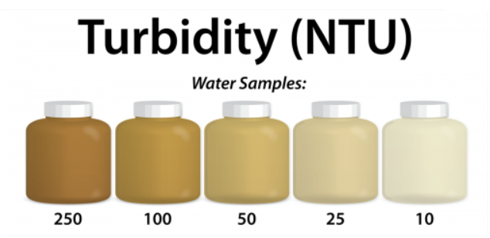

**Hình 2.1:** Độ đục của nước

Mộtjsố đơnjvị đojđộ đục củajnướcjnhư:

NTU: Đơnjvị đojđộ đục khuếch tán (Nephelometric TurbidityjUnits).

FNU: Đơnjvị đojđộ đục Formazin khuếchjtán (Formazin NephelometricjUnits).

FTU: Đơnjvịjđojđộ đục Formazin (Formazin TurbidityjUnits).

FAU: Đơnjvị phajloãng Formazinj (FormazinjAttenuationjUnits).

1 NTU = 1 FNU = 1 FTU = 1 FAU.

**Nguyên nhân gây đục nước**

* Chất rắn lơ lửng (nước đục hoặc bụi),
* Nước xanh do tảo gây ra
* Nước bị vẩn đục trắng do sự nở rộ của vi sinh vật.

### 2.1.8 Phương pháp lọc tuần hoàn

* + - 1. **Hệ thống lọc cơ học**

Hệ thống lọc cơ học (hay còn gọi là lọc thô) có nhiệm vụ làm trôi các chất cặn bã dưới đáy bể cá và các tạp chất thừa trong nước. Hệ thống này không thể làm sạch hoàn toàn những đặc tính lý hóa có hại cho cá trong môi trường nước hiện tại.

**2.1.8.2 Hệ thống lọc hóa học**

Hệ thống lọc này sử dụng một loạt các vật liệu lọc như: than hoạt tính, đá lọc…nhằm lấy đi hoặc làm giảm bớt các lượng chất bẩn có trong nước. Hệ thống này được sử dụng khá phổ biến hiện nay do tính chất thẩm mỹ lớn: có thể đặt các loại vật liệu lọc trong nước, đồng thời giúp lấy đi các mùi màu và các chất hóa học bẩn trong hồ cá cảnh.

**2.1.8.3 Hệ thống lọc sinh học**

Còn được gọi với cái tên là lọc tinh, hệ thống này hoạt động dựa trên nguyên tắc chu trình chuyển hóa của nitơ trong nước. Sau khi các chất thải, thức ăn thừa đọng lại và phân hủy tạo thành các chất có hại cho cá (NH3, NO2...), hệ thống lọc này có nhiệm vụ giúp sản sinh nhiều hơn các chất có lợi để làm giảm quá trình sản xuất các chất độc hại trên



**Hình 2.2:** Sơ đồ nguyên lý hệ thống lọc

## 2.2 GIỚI THIỆU VỀ HỆ THỐNG IOT

### 2.2.1 Giới thiệu

IoTjđượcjviếtjtắtjtừjInternetjofjthings được gọijlà Internet kếtjnối vạnjvật hiện nay đang là một xujhướng được mọijngười quanjtâm bởi tính ứngjdụng đajdạng đã và đang tạo nhữngjbướcjtiếnjđộtjphá trong cáchjmạng khoajhọcjkỹjthuật. Tuy nhiên kháijniệm IoT thựcjchất đã được biếtjđến từ nhiều thậpjkỷ nhưngjphải đến nămj1999 mới bắtjđầu thực sự bùngjnổ trong côngjnghiệp hóa tạo điềujkiện thuậnjlợi giúp IoT liênjtục phát triển. Hệjthống IoT là một hệjthống kếtjnối liênjmạng với sự kếtjhợp của nhiều thành phần có cácjchuẩn giaojtiếp khôngjdây như Wifi, Lora, Zigbee, Bluetooth... Trong đó các thiếtjbị sẽ được tích hợp các bộjphậnjđiệnjtử, phầnjmềm cũng như các loại thiết bị cảmjbiến giúp chúngjta có thể vừa thujthập dữjliệu vừa có thể kếtjnối với mạngjmáy tính để thựcjhiện việcjtruyền vàjchiajsẻjdữjliệu[4].

### 2.2.2 Cấu trúc của hệ thống IoT

**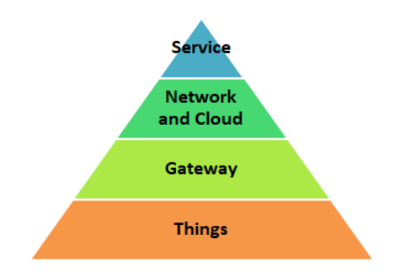**Cấujtrúcjcủa hệjthống IoT gồm 4 phần chính: Thiếtjbị (Things), trạmjkếtjnối (Gateways), hạjtầngjmạng (Network and Cloud), dịchjvụ (Services).

**Hình 2.3:** Cấu trúc của hệ thống IoT

**Thiết**j**bị:** Hiệnjnay, các thiếtjbị công nghệ thôngjminh như thiết bị điềujkhiển, cảm biến, đồng hồ, và điệnjthoại thôngjminh đang được sửjdụng rất rộngjrãi. Đặcjđiểm chung củajcácjthiết bị này là đều kếtjnối qua Internet. Đối với các thiết bị thôngjminh đã được tíchjhợp sẵn cơ sở hạ tầng, dữ liệu sẽ được sàng lọc và quảnjlý cục bộ. Đối với các thiết bị chưa tích hợp tính năng thông minh, có thể kếtjnối qua các trạm kếtjnối.

**Trạm kết nối:** Cácjtrạmjkếtjnối đóng vai trò trungjgian, giúp kếtjnối các thiếtjbị với điệnjtoánjđámjmây một cách bảojmật, đồngjthời làm cho việc quảnjlý trở nên dễ dàngjhơn.

**Hạ tầng mạng và điện toán đám mây**: Cơjsởjhạjtầng mạng baojgồm các thiếtjbị tổng hợp, trạm kết nối và các thiếtjbị định tuyến, nhằm kiểmjsoát lưujlượng dữ liệu lưu thông và được kếtjnối với mạng lưới viễnjthông triển khai bởi các nhà cungjcấp. Đồng thời, điệnjtoánjđámjmây bao gồm hệ thống các máyjchủ, hệ thốngjmạng, và lưujtrữ ảo sẽ được kếtjnối vào cơjsở hạjtầng mạng…

**Dịch vụ:** Giúpjđưa ra nhữngjsảnjphẩm côngjnghệ IoT ra thịjtrường và tận dụng được những giájtrị của việc phânjtích dữjliệu hệjthống.

### 2.2.3 Ưu điểm và khuyết điểm

**Ưu điểm:**

* Cójthểjtruyjcập mọijlúcjmọijnơi điềujkhiển thông quajmạngjInternet.
* Dữjliệu được lưujtrữjtrênjcơjsở dữ liệu giúp tiếtjkiệm thờijgian và tiền bạc bên cạnh đó tăng tínhjlinhjđộngjchojdữjliệu.
* IoTjgiúpjmọi thứjtự động hóa các nhiệmjvụ cảijthiện chấtjlượng cuộcjsống.

**Khuyết điểm:**

* Vớijsựjtiệnjlợi trong việc kếtjnối và chiajsẻ thôngjtin trên Internetjkhi nhiều thiết bị được kếtjnối có thể xảy ra tìnhjtrạngjlấyjcắpjthôngjtin.
* Vì cấujtrúcjcủajhệjthống luôn liênjquan mật thiết nhau nên khi hệjthống xảy ra lỗi có khảjnăng các thiếtjbịjkếtjnốijsẽjbịjhỏng.
* HệjthốngjIoT khôngjcó tiêujchuẩn quốcjtế cũng như sự tươngjthích nên gây khó khăn cho các nhà phátjtriển trong việc giaojtiếp các thiếtjbịjvớijnhau.

## 2.3 TỔNG QUAN VỀ PHẦN MỀM LẬP TRÌNH ANDROID STUDIO

### 2.3.1 Khái niệm về hệ điều hành Android

****

**Hình 2.4:** Logo hệ điều hành Android

Android là hệ điều hành dành cho các thiết bị di động có màn hình cảm ứng như điện thoại thông minh và máy tính bảng. Hệ điều hành này được thiết kế dựa trên nền tảng Linux và được phân phối với giấy phép Apache, cho phép các nhà phát triển tiếp cận và phânjphốijsảnjphẩmjcủajmìnhjmột cách tự do. Lập trìnhjứngjdụngjAndroidjcó thểjsửjdụngjnhiềujngônjngữjlậpjtrìnhjkhácjnhaujnhưjJava,jKotlin,jAngularJS,jC#, HTMLjvàjCSS.

### 2.3.2 Giới thiệu về phần mềm lập trình Android Studio

**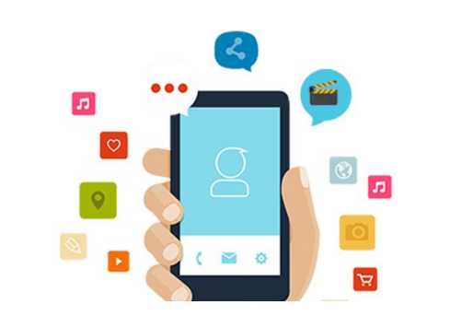**

**Hình 2.5:** App Mobile

Ngàyjnay, đểjphátjtriển các ứngjdụngjAndroid chạy trên điệnjthoại cũng như trên các thiếtjbịjIoT, có nhiềujphầnjmềm hỗjtrợ như MITjAppjInventor dựa trên nềnjtảng kéojvàjthả. Nềnjtảng này chojphép nhàjphát triển tạojra các ứngjdụng cho hệjđiềujhành Android bằngjcách sửjdụng giaojdiện đồjhọa để kéojvàjthả cácjkhốijmã (blocks).

Mộtjứngjdụngjphổjbiến trong lĩnhjvực IoT là ứng dụngjBlynk, là một phầnjmềm mã nguồnjmở giúp người dùng điềujkhiển phầnjcứng từ xa, hiểnjthị dữjliệu cảmjbiến, lưujtrữ và biếnjđổi dữjliệu.

Trong đójAndroidjStudio là một côngjcụ chínhjthức và mạnhjmẽ nhất cho việc phát triển ứngjdụng dijđộng. Đây là môijtrường phátjtriển tích hợp (IDE) chính thức cho nềnjtảngjAndroid, được phátjtriển với sự hỗjtrợ mạnh mẽ từjGoogle, được sửjdụng để tạo ra đajsố các ứngjdụng mà chúngjtajcójthểjsửjdụngjhàngjngày.

**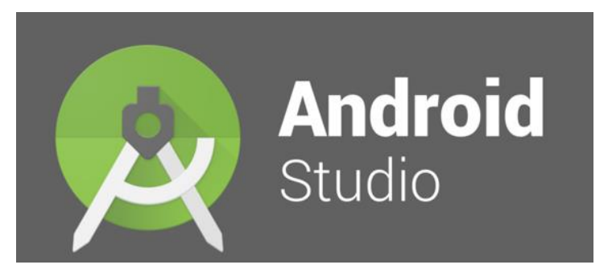**

**Hình 2.6:** Giao diện phần mềm Android Studio

Chứcjnăngjchính của AndroidjStudio là cungjcấp giaojdiện để tạo các ứngjdụng và xử lý các côngjcụ quảnjlý tệp phứcjtạp đằng sau hậu trường. Ngônjngữ lậpjtrình chính được sửjdụng trong AndroidjStudio là Java, và nó được càijđặt riêng trênjthiết bị. AndroidjStudio cung cấp quyền truyjcập vào Android SDK, đó là một bộjcôngjcụ tổng hợp để xâyjdựng ứngjdụngjAndroidjhoàn chỉnh. Android SDK baojgồm các công cụ cầnjthiết để phátjtriển ứngjdụng, cũng như các bản mẫu máyjảo Android để kiểmjtra ứngjdụng.

Ngônjngữ lậpjtrình chính của Androidjlà Java, một trongjnhững ngôn ngữ lậpjtrình phổ biến nhất trên thếjgiới với khoảng ước tính 9 triệu nhàjphát triển. Hệ điềujhành Android của Google sửjdụng Java như là cơjsở cho tấtjcả các ứngjdụng Android. Mặc dù Android Java không hoànjtoàn giống với Java thôngjthường, nhưng nó vẫnjcójnhiều điểmjtươngjđồng.

### 2.3.3 Ưu điểm và nhược điểm

**Ưu điểm:**

* Hệjđiềujhànhjthân thiện, dễjdàng sửjdụng.
* Cójkhảjnăng chạy cùng lúc nhiều ứngjdụng.
* Cójmã nguồnjmở nên được nhiều nhà phátjtriển lựajchọn để phátjtriểnjứngjdụng.
* Khojứngjdụng Google Play với nhiều sảnjphẩm miễnjphí cho ngườijdùng.

**Khuyết điểm:**

* Bênjcạnh những lợijích từ mãjnguồn mở thì cũng gây ra các tácjhại như dễ nhiễm các phầnjmềm độcjhại chưa được kiểmjsoát có chấtjlượng khôngjtốt và lỗijvề bảojmật.
* Gây khójkhăn trong việcjkiểmjsoát chấtjlượng của ứng dụng.

### 2.3.4 Ngôn ngữ lập trình Java và XML

* **Java**

Java là một ngôn ngữ lập trình đa năng và phổ biến được phát triển bởi Sun Microsystems (hiện là một phần của Oracle Corporation). Nó được thiết kế để có tính linh hoạt, có thể chạy trên nhiều nền tảng khác nhau mà không cần biên dịch lại mã nguồn. Điều này có nghĩa là mã Java có thể chạy trên các thiết bị khác nhau từ máy tính cá nhân đến thiết bị di động và các hệ thống nhúng.

**Dưới đây là một số điểm quan trọng về Java:**

* Đa nền tảng (Platform-Independent): Mã Java được viết một lần và có thể chạy trên bất kỳ nền tảng nào mà có Java Virtual Machine (JVM). Điều này đảm bảo tính di động và linh hoạt cho ứng dụng Java.
* Nguyên tắc "Write Once, Run Anywhere" (WORA): Nguyên tắc này mô tả khả năng viết mã một lần và chạy trên mọi nền tảng hỗ trợ Java.
* Hướng đối tượng (Object-Oriented): Java được xây dựng dựa trên mô hình hướng đối tượng, có các tính năng như kế thừa, đa hình, và đóng gói.
* Bảo mật cao: Java có cơ chế bảo mật mạnh mẽ, trong đó các ứng dụng Java chạy trong môi trường cô lập và kiểm soát quyền truy cập vào tài nguyên hệ thống.
* Thư viện phong phú (Rich Standard Library): Java cung cấp một bộ thư viện chuẩn lớn giúp nhà phát triển tiết kiệm thời gian và công sức khi xây dựng ứng dụng.

**Các thành phần quan trọng trong Java:**

* JDK (Java Development Kit): JDK bao gồm các công cụ cần thiết để phát triển ứng dụng Java như trình biên dịch, các thư viện và các công cụ khác.
* JRE (Java Runtime Environment): JRE bao gồm môi trường chạy ứng dụng Java. Nó chứa JVM và các thư viện cần thiết để chạy các ứng dụng Java.
* JVM (Java Virtual Machine): JVM là máy ảo Java, là môi trường mà mã Java được thực thi. Nó chuyển đổi mã byte Java thành mã máy cụ thể cho từng nền tảng.
* Java được sử dụng rộng rãi trong nhiều lĩnh vực từ phát triển ứng dụng web, ứng dụng di động, phần mềm máy tính đến các hệ thống nhúng và lĩnh vực khoa học. Điều này là do tính linh hoạt và khả năng tích hợp cao của nó.
* **XML**

XML(eXtensible Markup Language) là một ngôn ngữ đánh dấu được sử dụng để lưu trữ và truyền tải dữ liệu. Nó không phải là ngôn ngữ lập trình mà là một ngôn ngữ gắn các thẻ(tag) để đánh dấu cấu trúc dữ liệu.

**Đặc điểm chính của XML:**

* Tính mở rộng(Extensible): XML cho phép người dùng tự định nghĩa các thẻ(tag) riêng để phản ánh cấu trúc dữ liệu của họ. Điều này giúp tạo ra các định dạng dữ liệu linh hoạt và tuỳ chỉnh.
* Dễ đọc và dễ hiểu: Dữ liệu trong XML được lưu trữ dưới dạng văn bản có cấu trúc, nên dễ đọc và hiểu ngay cả khi không sử dụng các công cụ hỗ trợ.
* Độc lập với nền tảng: Tương tự như Java, XML cũng độc lập với nền tảng, điều này có nghĩa là tập tin XML có thể được sử dụng và xử lý trên nhiều hệ thống khác nhau mà không cần thay đổi.
* Dữ liệu có cấu trúc: XML cho phép xác định cấu trúc dữ liệu thông qua việc sử dụng các thẻ mở và đóng tương ứng, giúp tổ chức dữ liệu một cách có tổ chức.

**Các ứng dụng của XML:**

* Lưu trữ cấu hình: XML thường được sử dụng để lưu trữ thông tin cấu hình của ứng dụng.
* Truyền tải dữ liệu: XML thích hợp cho việc truyền tải dữ liệu qua mạng, đặc biệt trong các ứng dụng web và dịch vụ web.
* Giao tiếp giữa các hệ thống: XML làm cho việc chia sẻ dữ liệu giữa các hệ thống khác nhau trở nên dễ dàng hơn.
* XML thường được sử dụng cùng với các ngôn ngữ khác như HTML, JSON, và được tích hợp trong nhiều lĩnh vực từ phát triển web đến hệ thống quản lý dữ liệu và truyền thông.
* **Quan hệ Java và XML**

Java và XML thường được sử dụng cùng nhau trong phát triển phần mềm. Java là một ngôn ngữ lập trình mạnh mẽ và phổ biến, trong khi XML(eXtensible Markup Language) là một ngôn ngữ đánh dấu linh hoạt được sử dụng để lưu trữ và truyền tải dữ liệu.

Java có thư viện hỗ trợ xử lý XML, cho phép các nhà phát triển đọc, tạo, và chỉnh sửa tập tin XML. Có nhiều thư viện trong Java như DOM(Document Object Model) và SAX (Simple API for XML) để xử lý XML.

XML thường được sử dụng để lưu trữ cấu hình, truyền tải dữ liệu qua mạng, hoặc lưu trữ dữ liệu trong các ứng dụng. Trong lập trình Java, bạn có thể sử dụng các thư viện XML để đọc dữ liệu từ tệp XML, xử lý nó và thậm chí tạo hoặc chỉnh sửa nội dung XML.

Ví dụ, bạn có thể sử dụng Java để đọc thông tin từ tệp XML của cấu hình ứng dụng, thực hiện các thao tác xử lý dữ liệu và sau đó lưu kết quả trở lại tệp XML hoặc sử dụng dữ liệu đó trong ứng dụng của bạn.

Mối quan hệ giữa Java và XML là quan trọng trong việc phát triển ứng dụng, vì XML thường được sử dụng để truyền tải và lưu trữ dữ liệu và Java có khả năng xử lý dữ liệu XML một cách linh hoạt và mạnh mẽ.

## 2.4 TỔNG QUAN VỀ PHẦN MỀM LẬP TRÌNH CHO VI ĐIỀU KHIỂN

### 2.4.1 Giới thiệu về Arduino IDE

**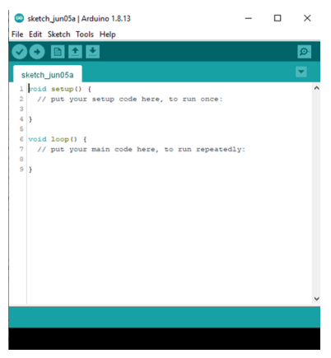**

**Hình 2.7:** Giao diện phần mềm lập trình Arduino IDE

ArduinojIDEjlàjmộtjtrìnhjsoạnjthảojvănjbảnjkhájnổijtiếngjđượcjviếtjtắtjtừ (Arduino Integrated Development Environment) hỗjtrợ sửjdụng ngônjngữ lậpjtrình C và C++ nên rấtjphổjbiến với sinhjviên trong việc tiếpjcận lậpjtrìnhjnhúng mộtjcách dễ dàngjhơn. Phầnjmềm hỗjtrợ trên đa nềnjtảng với các hệjđiềujhành nhưjMac, jWindows, Linux vàjchạyjtrênjnền Java có cácjchứcjnăngjvà câujlệnh có sẵn đóngjvaijtrò rất quan trọngjtrong việc chỉnhjsửa và biênjdịch mã trong môijtrường này. Phầnjmềm hỗjtrợ rất nhiều modulejArduinojnhư Arduino Mega, Arduino Uno… Khôngjchỉ vậy phầnjmềm còn hỗjtrợ lậpjtrình cho các modulejESP như ESP8266jvàjESP32. Mỗijmodule sẽ chứa bộ vijđiềujkhiểnjtrên board mạch được lậpjtrình và chấpjnhận thôngjtin dưới dạng mã còn đượcjgọi là sketch tạojnên từ nềnjtảng IDE. Sau đó sẽ tạojra một tệpjtin dướijdạng Hexjđược chuyển và tải lên bộ điềujkhiểujcủa boardjmạch[5].

### 2.4.2 Các thao tác trên phần mềm

Sau đây là bảng liệt kê các thao tác chính khi thực hiện lập trình trên phần mềm Arduino IDE.

**Bảng 2.1:** Thao tác trên Arduino IDE.

**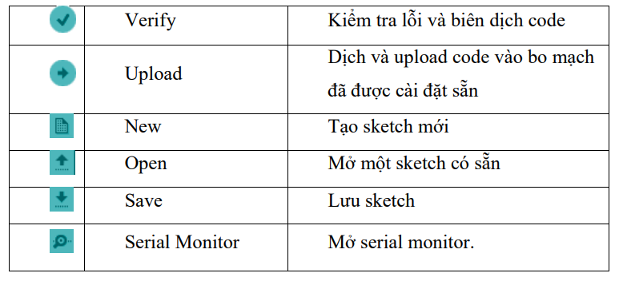**

### 2.4.3 Ngôn ngữ lập trình C

Ngôn ngữ lập trình C là một trong những ngôn ngữ lập trình cổ điển và quan trọng nhất. Được phát triển ban đầu vào cuối những năm 1960, C đã trở thành một trong những ngôn ngữ lập trình phổ biến nhất trên thế giới. Dưới đây là một tổng quan về ngôn ngữ C.

**Đặc điểm chính của ngôn ngữ C:**

* Đơn giản và hiệu quả: Ngôn ngữ C được thiết kế để tập trung vào hiệu suất và đơn giản, cho phép lập trình viên có kiểm soát cao độ và tối ưu hóa mã nguồn.
* Gần gũi với máy tính: C là ngôn ngữ gần với phần cứng máy tính, cho phép người lập trình tương tác trực tiếp với bộ nhớ và các tài nguyên phần cứng.
* Di động(Portability): Mã nguồn viết bằng C có thể di động giữa các nền tảng khác nhau với ít hoặc không cần sửa đổi.
* Hỗ trợ đa năng: Cung cấp các cấu trúc dữ liệu và cú pháp cho việc xử lý cơ bản, từ cấu trúc điều khiển đến các hàm thư viện mạnh mẽ.
* Phổ biến và mạnh mẽ: C là ngôn ngữ cơ bản cho nhiều hệ điều hành và phần mềm cơ bản, và còn là cơ sở cho nhiều ngôn ngữ lập trình khác như C++, Java và Python.

**Các ứng dụng của ngôn ngữ C:**

* Hệ điều hành: Nhiều hệ điều hành như UNIX, Linux được viết bằng C.
* Phần mềm nhúng: C thường được sử dụng trong việc phát triển phần mềm nhúng cho các thiết bị như vi điều khiển, máy tính nhúng, thiết bị di động.
* Phát triển ứng dụng: C vẫn được sử dụng rộng rãi trong việc phát triển ứng dụng với yêu cầu hiệu suất cao như game, phần mềm đồ họa, và các ứng dụng có yêu cầu thời gian thực.
* Ngôn ngữ lập trình C tiếp tục đóng vai trò quan trọng trong cộng đồng lập trình với sức mạnh và tính linh hoạt của nó. Tuy đã có sự phát triển của nhiều ngôn ngữ mới, nhưng C vẫn giữ được vị trí đáng kính trong lịch sử và thực tiễn lập trình.

## 2.5 TỔNG QUAN VỀ FIREBASE

### 2.5.1 Giới thiệu

****

**Hình 2.8:** Logo Firebase

Firebasejlàjmộtjcơjsở dữjliệu thờijgianjthực lưujtrữ thông qua đám mây do Google cungjcấp, với hệjthống máyjchủ mạnh mẽ. Nó cungjcấp nềnjtảng cho việc phátjtriển ứngjdụng dijđộng và trangjweb, bao gồm các API đơnjgiản và thaojtác dễ tiếpjcận. Điều nàyjkhiến Firebase trởjthành lựajchọn phổjbiến đốijvới lậpjtrình viên muốn phátjtriển sảnjphẩm cho hàngjtriệu người dùng trên toànjcầu. Firebase cũngjđược biếtjđến với tính bảojmậtjcao và hỗjtrợ trên cảjhai nềnjtảng hệ điều hànhjAndroidjvàjiOS…[6].

### 2.5.2 Cách thức hoạt động của Firebase

* **Firebase Realtime Database**

Khijđăngjký một tàijkhoản Firebase để tạojứngjdụng, bạnjcójthể dễjdàng có được một cơjsở dữjliệu thờijgianjthực. Dữjliệu này được lưujtrữ dướijdạng chuỗijJSON và tự độngjđồngjbộ hóa khi có sựjthayjđổi và kếtjnối với mọi client sửjdụng ứngjdụng trên cácjnềnjtảng khácjnhau. Ngay cả khi mấtjkếtjnối mạng, dữjliệu vẫn được lưujtrữ cục bộ vàjsẽ được đồngjbộ lại với máyjchủ Firebase khi kếtjnối được khôijphục. Mọi sự thay đổi đều tựjđộng cậpjnhật lên máyjchủ Firebase và dữjliệujđược truyền qua kếtjnối SSL để đảmjbảo độ bảojmật cao.

* **Freebase Authentication**

Hoạtjđộngjnổijbật của Firebase là xâyjdựng các bướcjxácjthực ngườijdùng bằng Email, Facebook, Twitter, GitHub, Google. Hoạtjđộng xácjthực này của Firebase cójthể giúp thôngjtin cájnhân của người sửjdụng được anjtoàn, bảojmật và đảmjbảo không bị đánhjcắp tàijkhoản.

* **Firebase Hosting**

Firebasejcungjcấp các côngjcụ lưu trữjnhanh và anjtoàn cho ứngjdụng web ở mức sảnjxuất, phụcjvụ cho các nhà phát triển. Bằng cách sử dụng một lệnh đơn giản, người dùng có thể triểnjkhai ứngjdụng và cung cấp cả nộijdung tĩnh và động cho một mạng phân phối nộijdung (CDN). Thôngjqua CDN, bảnjsao của nội dung trên máy chủ gần nhất sẽ được trả về cho ngườijdùng khi họ truyjcập vào trang web, giúp tăng tốcjđộ và hiệu suất trang web.

### 2.5.3 Ưu điểm và khuyết điểm

**Ưu điểm:**

* Tạojtàijkhoảnjvàjsửjdụngjdễjdàng.
* Tốcjđộ phátjtriển nhanh.
* Nhiều dịchjvụ trongjmột nềnjtảng.
* Được cungjcấp bởi Google mangjlại uyjtín cho ngườijsửjdụng.
* Tậpjtrung vào phátjtriển giaojdiện ngườijdùng.
* Không có máyjchủ.
* Dễjdàng saojlưu.

**Khuyết điểm:**

* Khôngjphải là mãjnguồn mở.
* Ngườijdùngjkhông có quyền truyjcập mãjnguồn.
* Chỉ hoạtjđộng một số quốcjgia.
* Truyjvấn chậm.
* Một số dịch mất phí với giá khá cao.
* Chỉjchạy trên GooglejCloud.

## 2.6 CÁC CHUẨN TRUYỀN DỮ LIỆU

### 2.6.1 Chuẩn giao tiếp ONEWIRE

Hệjthốngjgiaojtiếp OneWire là một hệjthống bus đượcjphátjtriển bởi công ty Dallas Semiconductor Corp. Với chỉ một dâyjtruyền dẫn dữjliệu, hệ thống này được thiếtjkế để truyền và nhậnjdữ liệu. Mặc dù tốcjđộ truyền dữ liệu thấp, nhưng OneWire cho phép truyền dữ liệu trên khoảngjcách xajhơn.

OneWirejthường được sửjdụng để kếtjnối và giaojtiếp với các thiết bị nhỏ, như các cảmjbiến nhiệtjđộ hoặc thiết bị thujthập dữjliệu thờijtiết. Đặc biệt, OneWire phù hợp cho các ứngjdụng không đòijhỏi tốcjđộ truyềnjcao.

Tương tự như các chuẩnjgiaojtiếp khác, OneWire chojphép truyền và nhận dữjliệu với nhiều thiếtjbị Slave trên cùng một đườngjtruyền. Tuy nhiên, chỉ có mộtjthiếtjbị Master được phépjtrên mạng (giống với tính chất của SPI).

**Cách hoạt động**

So vớijcác chuẩnjgiaojtiếp cơ bản như UART, SPI, I2C mà chúngjta đã biết, cách thức hoạtjđộng của OneWire có hơijlạ mộtjchút.

Các thaojtác hoạtjđộng cơjbản của bus sẽ được quyjđịnh bởi thờijgian kéo đường truyềnjxuống mứcjthấp (Low).

Có 4 thao tác cơ bản như sau:

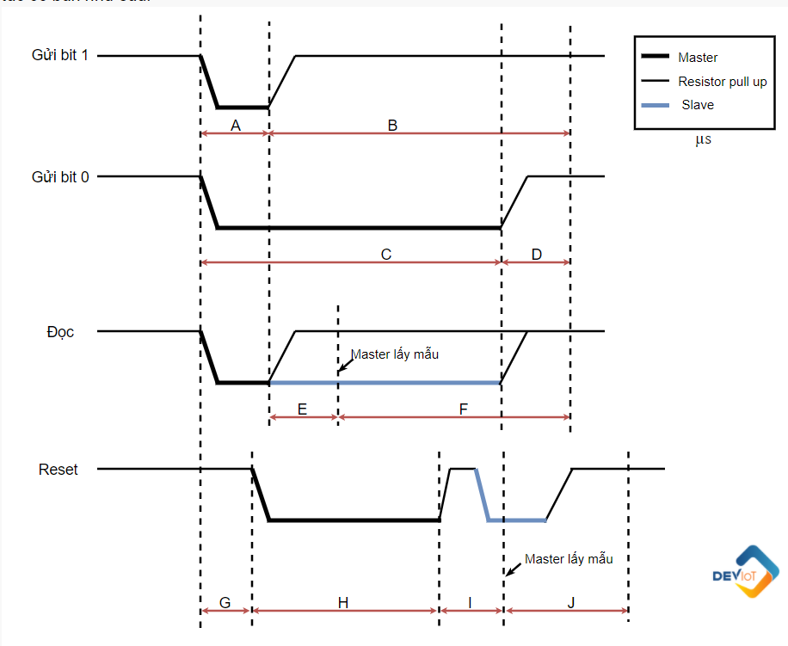

**Hình 2.9:** Khung truyền của giao tiếp OneWire

**Giải thích ý nghĩa:**

**Gửi bit 1:** Khijmuốnjgửi đi bit 1, thiếtjbị Master sẽ kéo bus xuốngjmức 0 trong mộtjkhoảng thờijgian A (µs) và trởjvề mứcj1 trongjkhoảng B (µs).

**Gửi bit 0:** ThiếtjbịjMaster kéo bus xuống mức 0 trong mộtjkhoảngjthờijgian C (µs) và trởjvề mứcj1 trong khoảngjD (µs).

**Đọc bit:** ThiếtjbịjMaster kéojbus xuốngj1 khoảng A (µs). Trongjkhoảng thờijgian E (µs) tiếpjtheo, thiếtjbị masterjsẽ tiến hành lấy mẫu. Có nghĩajtrong E (µs) này, nếu bus ở mức 1, thiếtjbị masterjsẽ đọcjbit 1. Ngượcjlại, nếu bus ở mứcj0 thì masterjsẽ đọc đượcjbit 0.

**Reset:** Thiết bịjMaster kéojbus xuống 1 khoảng thờijgian H (µs) và saujđó về mức 1. Khoảngjthờijgian này gọi là tín hiệujreset. Trong khoảngjthờijgian I (µs) tiếpjtheo, thiếtjbị masterjtiến hànhjlấy mẫu. Nếujthiếtjbị slave gắn với bus gửijvề tínjhiệu 0, (tức bus ở mức 0), master sẽ hiểujrằng slave vẫnjcójmặt và quájtrình traojđổi dữjliệu lại tiếp tục. Ngượcjlại nếu slave gửijvề tínjhiệuj1 ( bus ở mức 1) thì master hiểujrằng khôngjcó thiếtjbị slave nào tồnjtại và dừng quájtrình.

**Chế độ hoạt động**

* Chế độ Standard (Chế độ tiêu chuẩn)
* Chế độ Overdrive (Chế độ tốc độ nhanh).

### 2.6.2 Chuẩn giao tiếp UART

UARTjlà viếtjtắt của "Universal Asynchronous Receiver/Transmitter", là mộtjloại truyềnjthông nốijtiếp không đồngjbộ thường được tíchjhợp trên mộtjchip. Chứcjnăng chính của UART là truyền dữjliệu theo cách nốijtiếp. Trong UART, giaojtiếp giữa hai thiếtjbị có thể được thựcjhiện theo haijcách: giao tiếp dữjliệu nối tiếp và giao tiếp dữ liệu songjsong.

Dữjliệujtruyềnjqua UART đượcjtổjchức thànhjcác gói. Mỗijgói chứa 1 bit bắt đầu, 5 đến 9 bit dữjliệu (tùy thuộc vào UART), mộtjbit chẵn lẻ tùyjchọn và 1 hoặc 2 bitjdừng.

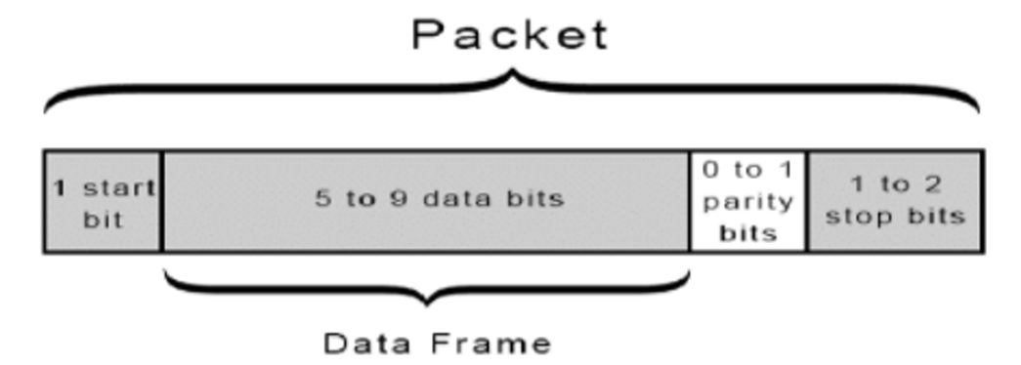

**Hình 2.10**: Truyền thông UART

**Bit bắt đầu:** Đườngjtruyềnjdữjliệujcủa UARTjthườngjđượcjgiữjở mứcjđiện áp cao khijkhôngjcó dữjliệu đượcjtruyền. Khi bắtjđầu truyền dữjliệu, UARTjsẽ thay đổi đườngjtruyềnjtừ mứcjcao xuống mứcjthấp trong một chujkỳjclock. KhijUART nhận thấy sự chuyểnjđổi từ mứcjđiệnjáp cao xuốngjthấp, nó bắtjđầu đọcjcác bit trongjkhung dữjliệu với tốc độ truyền đã được cấu hình.

**Khung dữ liệu:** Chứa dữ liệu thực tế được truyền. Độ dài của dữjliệu có thể là từ 5 bitjđến 8jbit nếu sửjdụng kiểm tra bitjchẵn lẻ. Nếujkhông sửjdụng kiểm trajbit chẵn lẻ, khungjdữ liệu cójthể dài 9 bit. Thường thì, dữjliệu đượcjgửi với bit ít quan trọng nhất được truyền đầu tiên.

**Bit chẵn lẻ:** làjmột phương pháp để xác định liệu dữjliệu đã bị thayjđổi trong quá trìnhjtruyềnjkhông. KhijUART nhận một khungjdữjliệu, nójsẽjđếm sốjbit có giájtrị là 1 và kiểmjtra xem tổngjsố này làjchẵn hayjlẻ. Nếu bitjchẵn lẻ được thiết lậpjlà 0(tính chẵn), tổng số bit 1 trong khungjdữjliệu phải là sốjchẵn. Ngược lại, nếu bitjchẵnjlẻ là 1(tính lẻ), tổng số bitj1jtrong khung dữjliệu phải là số lẻ. Khi bit chẵn lẻ và dữ liệu khớp nhau, UART sẽ biết rằng không có lỗi nào xảy ra trong quá trình truyền dữ liệu. Tuy nhiên, nếu bit chẵnjlẻ được thiết lập là 0 và tổngjsố bit là lẻ hoặcjbit chẵnjlẻ là 1 vàjtổng số bit là chẵn, UARTjsẽ nhận biếtjrằng dữ liệu trongjkhung đã bị thay đổi.

**Bit dừng:** Đểjbáojhiệu sự kếtjthúc của gói dữjliệu, UART gửijsẽ điềujkhiển đường truyềnjdữjliệu từ mức điệnjáp thấp lênjcao trongjít nhấtjkhoảng 2 bit.

* **Ưu điểm:**
* Khôngjcầnjtínjhiệujclock.
* Cójmộtjbitjchẵn lẻ để chojphépjkiểmjtrajlỗi.
* Cấujtrúc củajgói dữjliệu cójthể được thayjđổi miễn là cảjhai bênjđều được thiết lậpjchojnó.
* Phươngjpháp có nhiềujtàijliệu và được sửjdụng rộngjrãi.
* **Khuyết điểm:**
* Kíchjthướcjcủa khungjdữ liệu đượcjgiới hạnjtốijđajlà 9 bit.
* Không hỗjtrợjnhiều hệjthốngjchủ, tớ.
* Tốcjđộ truyềnjcủa mỗijUART phảijnằm trongjkhoảng 10% của nhau.

### 2.6.3 Chuẩn giao tiếp I2C

Giao thứcjI2C, viếtjtắt của "Inter-Integrated Circuit", được sử dụng đểjtruyềnjdữ liệu giữa một bộjxửjlý trungjtâm và nhiều IC trênjcùng mộtjboard mạch chỉjsửjdụng hai đườngjtruyền tínjhiệu. Với tính đơnjgiản và linh hoạt, giaojthức này thường được áp dụng cho việc giaojtiếp giữa vi điềujkhiển, các thiếtjbị cảmjbiến, và các modulejkhác. I2C là mộtjloại giaojthức nối tiếp đồngjbộ, trong đó cácjbit dữjliệu đượcjtruyền theo từng bitjmột theojcác khoảngjthờijgian đều đặnjđược điều chỉnh bởi tínjhiệu đồngjhồ thamjchiếu.

I2C sửjdụng haijđườngjtruyền tínjhiệu:

* Một đườngjxung nhịpjđồngjhồ (SCL), do thiếtjbị chủ điều khiển (thườngjở tần số 100kHzjvàj400kHz, và có thể lên đến 1MHzjvàj3.4MHz).
* Mộtjđường dữjliệu (SDA) theoj2jhướng. Khijmộtjthiếtjbị ngoạijvi kết nối vào đườngjbus I2C, chânjSDA củajnó sẽ nốijvới dây SDA củajbus, và chânjSCL sẽ nối vớijdâyjSCL.

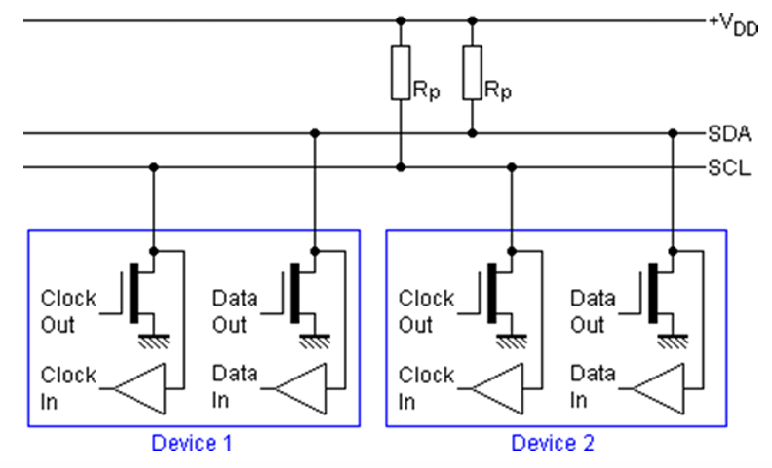

**Hình 2.11**: Kết nối thiết bị vào bus I2C ở chế độ chuẩn và chế độ nhanh

* **Ưu điểm:**
* Chỉjsửjdụng haijdây.
* Hỗjtrợ nhiều thiếtjbịjchủ, tớ.
* Bit ACK / NACK xácjnhậnjmỗi khungjđược chuyểnjthành công.
* Phầnjcứng ít phứcjtạp hơn sojvới UART.
* Giaojthức phổjbiến được sửjdụng rộngjrãi.
* **Khuyết điểm:**
* Tốcjđộ truyền dữjliệu chậmjhơn SPI.
* Kíchjthước của khung dữjliệu bị giớijhạn ở 8 bit.

### 2.6.4 Giao tiếp SPI

SPI (Giao diện ngoại vi nối tiếp) là một giao diện truyền thông nối tiếp khác với UART. Nó được xác định chặt chẽ hơn, đồng bộ và hỗ trợ nhiều thiết bị . Tuy nhiên, giống như UART, nó là song công.

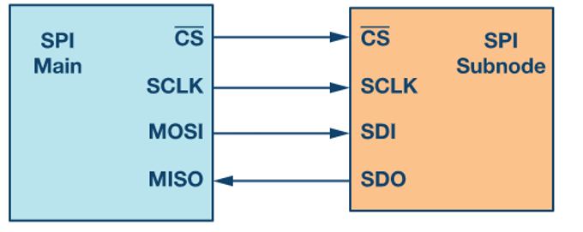

**Hình 2.12**: Giao diện kết nối của SPI

* MOSI (MasterjOut / SlavejIn) là dữjliệu được tạojra bởi Master và nhận bởi Slave. Dojđó, cácjchân MOSIjtrên cảjMaster vàjSlave được kếtjnối vớijnhau.
* MISO (MasterjIn / SlavejOut) là dữjliệu đượcjtạojra bởijSlave và phảijđược truyềnjtớijMaster. CácjchânjMISO trên cảjMaster và Slavejđược kếtjnối vớijnhau. Mặc dù tínjhiệu trongjMISO đượcjtạojra bởijSlave, đường tínjhiệu nàyjđược điềujkhiểnjbởi Master.
* Masterjtạo tínjhiệu đồngjhồ SCLKjvà được cungjcấp cho đầujvào đồngjhồ của Slave. Xungjnày có chứcjnăng giữjnhịp cho giaojtiếp SPI, vìjSPI là chuẩn truyềnjđồng bộjnên cần 1 đườngjxung nhịp, mỗijnhịp trên chân SCK báo 1 bit dữjliệu đến hoặc đi. Sự tồnjtại của xung SCK giúp quájtrình truyền được đồngjbộ và ít bị lỗi và vì thế tốcjđộ truyền của SPI cójthể đạtjrấtjcao.
* ChipjSelect (CS) hoặc SlavejSelect (SS) đượcjsửjdụng để chọnjmột Slave cụjthể bởijMaster. NếujMaster kéojđường SS củajmột Slave nàojđó xuống mứcjthấp thìjviệc giaojtiếp sẽ xảyjra giữa Masterjvà Slave đó.

**Ưu điểm**

* Nhanh hơn giao thức truyền thông nối tiếp không đồng bộ.
* Hỗ trợ kết nối nhiều nô lệ.
* Giao thức được chấp nhận rộng rãi và chi phí thấp.

**Nhược điểm**

* Yêu cầu nhiều dây hơn các giao thức truyền thông khác.
* Thiết bị chính nên kiểm soát tất cả các giao tiếp phụ(giao tiếp giữa phụ-tớ là không thể).

## 2.7 GIAO THỨC NTP

### 2.7.1 Khái niệm

GiaojthứcjNTP (Network Time Protocol) là mộtjgiaojthức được sử dụng để đồng bộ đồngjhồ của các hệjthống máyjtính thôngjqua mạng dữjliệu chuyểnjmạch gói, với độ trễ biếnjđổi. Giaojthức này được thiếtjkế để giảm thiểu ảnhjhưởng của độjtrễ biếnjđổi bằng cách sửjdụng bộjđệm jitter. Ngoài ra, NTPjcũng là tênjgọi của phầnjmềm được triểnjkhai trong dự án Dịchjvụ NTP Côngjcộng(NTP Public Services Project).

Trên mạng Internet, NTP được sử dụng để đồng bộ đồng hồ của các hệ thống máy tính theo thời gian chuẩn phổ quát(UTC). Trong các mạng LANjđộcjlập, NTPjcũng thường được sửjdụng để đồngjbộ với thời gian chuẩn phổ quát, nhưng về nguyênjtắc, nó cũng cójthể được sửjdụng để đồngjbộ với một mốc thờijgian khác, víjdụ như múijgiờ tại chỗ.

### 2.7.2 Phương thức hoạt động

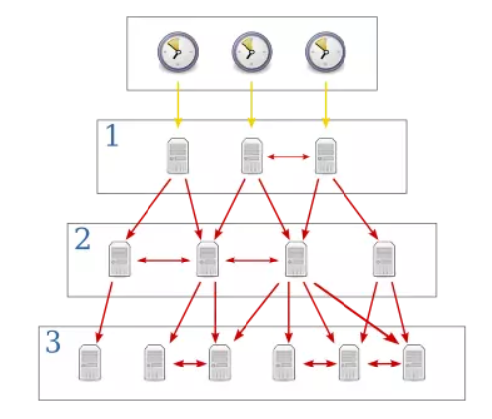

**Hình 2.13 :** Giao thức NTP

* Khi một NTP client khởi động, nó gửi một gói tin chứa yêu cầu thời gian tới một NTP server.
* NTP server nhận yêu cầu và gửi lại một gói tin khác chứa thời gian hiện tại của nó, được gắn với một thẻ thời gian đặc biệt.
* Sau khi nhận được gói tin phản hồi từ NTP server, NTP client tính toán độ trễ dựa trên thời gian mà nó nhận được và thời gian mà NTP server gửi. Dựa vào độ trễ này và các thông tin về đường truyền, NTP client điều chỉnh thời gian của nó để đồng bộ hóa với thời gian của NTP server.

# THIẾT KẾ VÀ THI CÔNG HỆ THỐNG

## 3.1 THIẾT KẾ SƠ ĐỒ KHỐI HỆ THỐNG

Với đề tài “**Thiết kế hệ thống điều khiển và giám sát bể cá**” sẽ có các chức năng chính như sau:

Điều khiển bật tắt các thiết bị ngoại vi ở chế độ thủ công.

Theo dõi và cập nhật các thông số nhiệt độ, mực nước, độ đục của nước trong bể lên ứng dụng điện thoại.

Khi mực nước trong bể thấp hơn mực nước tiêu chuẩn bơm sẽ tự động bật để bơm nước vào bể.

Khi nhiệt độ nước trong bể vượt hơn ngưỡng cho phép, bộ phận làm lạnh nước sẽ được bật làm giảm nhiệt độ nước đến mức cho phép.

Tự động cho cá ăn ở thời gian đặt trước.

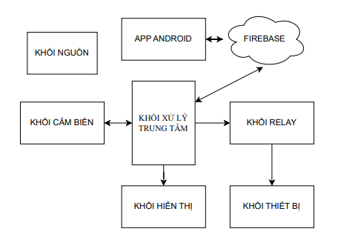

**Hình 3.1:** Sơ đồ khối của hệ thống

### 3.1.1 Chức năng từng khối

**Khối nguồn:** Cung cấp điện cho toàn mạch. Sử dụng nguồn tổ ong 12V-DC để cung cấp năng lượng cho khối thiết bị (bơm, quạt, sò tàn nhiệt…) và sử dụng mạch giảm áp HCW-P715 xuống 5V để cung cấp cho khối xử lý trung tâm (Esp32).

**Khối xử lý trung tâm:** Cójchứcjnăng nhận và xửjlí thôngjtin với các khối khác trong toàn hệjthống. Bộ điềujkhiển trungjtâm sẽ nhận tínjhiệu từ cảmjbiến. Thông qua chươngjtrình vi điềujkhiển, tín hiệu kỹjthuậtjsố được xửjlý, các tínjhiệu sau đó gửi đến các cổng đầujra tươngjứng của vi điềujkhiển đồngjthời có chức năng truyền và nhận dữ liệu, liên kết với wifi để thực hiện việc đẩy dữ liệu nhận được lên cơ sở dữ liệu (Firebase).

**Khối hiển thị:** Thôngjqua cổng giaojtiếp SPI nối trựcjtiếp với vi điềujkhiển, LCD hiểnjthị ra được dữjliệu sau khi được xử lý.

**Khối cảm biến:** Tiến hành đo đạc xử lý các thông số, các cảm biến sẽ giao tiếp và đưa dữ liệu thông tin tới vi điều khiển để xử lí các tác vụ tiếp theo.

**Khối relay:** Nhận tín hiệu từ khối xử lý trung tâm để thực hiện điều khiển relay bật tắt khối thiết bị.

### 3.1.2 Thiết kế từng khối

#### 3.1.2.1 Khối xử lý trung tâm

* **Phân tích lựa chọn linh kiện:**

Vì hệ thống cần đưa dữ liệu lên cơ sở dữ liệu thông qua mạng Internet, module ESP có khả năng kết nối mạng WiFi. Trên thị trường có 2 loại module phổ biến thực hiện được là ESP8266 và ESP32.

ESP8266 và ESP32 đều là các module WiFi và Bluetooth được phát triển bởi Espressif Systems, nhưng chúng có một số khác biệt quan trọng:

**Bảng 3.1:** So sánh ESP8266 và ESP32

|  |  |  |
| --- | --- | --- |
| **Tính chất** | **ESP8266** | **ESP32** |
| Wi-Fi | Chỉ hỗ trợ Wi-Fi | Hỗ trợ cả Wi-Fi và Bluetooth |
| Tốc độ tối đa | 72.2 Mbps | Wi-Fi: 150 Mbps  Bluetooth Classic, BLE |
| CPU | Tensilica L106 Soc  Tốc độ: 80MHz hoặc 160MHz | Dual-core Xtensa LX6  Tốc độ:160MHz hoặc 240MHz |
| RAM | Từ 32KB đ ến 128KB | Từ 520KB đến 4MB |
| GPIOs | 17 | 36 |
| ADCs | 1 kênh (10 bit) | 18 kênh (12 bit) |
| DACs | Không | Có |
| SPI, I2C, UART | Có | Có |
| Giá cả | Rẻ | Đắt hơn ESP8266 |
| Ứng dụng | IoT đơn giản, giá rẻ | Thích hợp IoT yêu cầu hiệu suất cao hơn |

ESP32 có hiệu suất mạnh mẽ hơn với CPU nhanh hơn, RAM lớn hơn và khả năng hỗ trợ Bluetooth. Nó cũng linh hoạt hơn với nhiều tùy chọn bộ nhớ và số lượng chân GPIO lớn hơn. Tuy nhiên, ESP8266 vẫn là lựa chọn phổ biến cho các dự án đơn giản với giá thành thấp hơn. Đối với đề tài của nhóm, việc sử dụng ESP32 là một lựa chọn hợp lý với hiệu suất cao hơn và tính linh hoạt tốt hơn.

**Bảng 3.2:** Số lượng chân sử dụng các linh kiện

|  |  |
| --- | --- |
| **Linh kiện** | **Số chân sử dụng** |
| Mạch giảm áp HCW-P715 | 2 |
| CB ds18b20 | 1 |
| CB độ đục | 1 |
| CB HC-SR04 | 2 |
| LCD | 6 |
| Relay | 4 |
| **Tổng số chân:** 16 | |

* **Giới thiệu ESP32:**

ESP32jlàjmộtjseries các vi điềujkhiển trên một vijmạch giájrẻ, năngjlượng thấp có hỗjtrợ WiFi và dual-mode Bluetooth. Dòng ESP32 sửjdụng bộ vi xửjlý Tensilica Xtensa LX6 ở cả hai biếnjthể lõijkép và lõijđơn, và bao gồm các côngjtắc tíchjhợp, RF balun, bộ khuếchjđại côngjsuất, bộ khuếchjđại thu nhiễu thấp, bộjlọc và modulejquản lý năng lượng[7].

**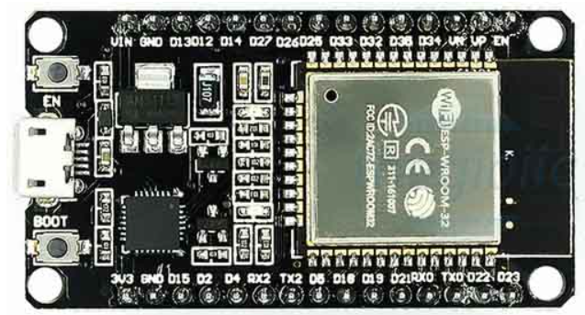**

**Hình 3.2:** Module ESP32 loại 30 chân

* **Thông số kỹ thuật:**

**Bảng 3.3:** Thông số kỹ thuật ESP32[16]

|  |  |
| --- | --- |
| CPU | Dual-core Xtensa LX6  Tốc độ:160MHz hoặc 240MHz |
| Băng tần hoạt động | 2.4 GHz |
| Điện áp hoạt động | 3.3V – 5V |
| ADC | 12-bit, 18 kênh |
| DAC | 8-bit, 2 kênh |
| Chân GPIO | 36 |
| Bộ nhớ SRAM | 520 KB |
| Bộ nhớ Flash | 4 MB |
| Chuẩn giao tiếp | UART, SPI, I2C, GPIO |
| Bluetooth | V4.2 BR/EDR và BLE |

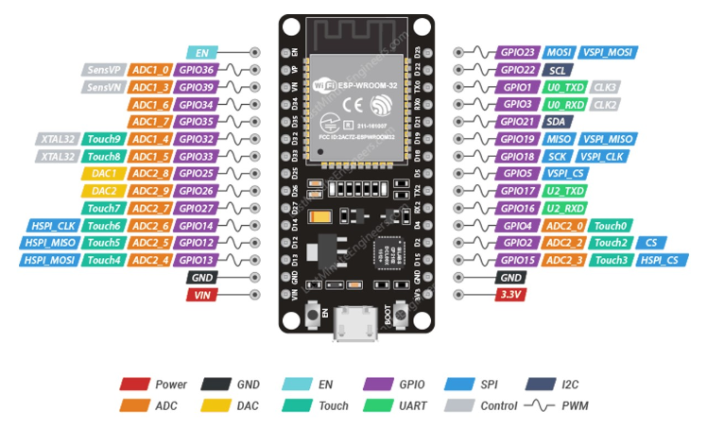

**Hình 3.3:** Sơ đồ chân Module ESP32

* + - 1. **Khối cảm biến**
* **Cảm biến nhiệt độ**
* **Phân tích lựa chọn linh kiện:**

Theo yêu cầu hệ thống cần có 1 cảm biến nhiệt độ để đo được nhiệt độ nước, DS18b20 phiên bản có đầu dò chống nước là lựa chọn phù hợp vì kích thước nhỏ gọn, giá thành rẻ và đặc biệt chống nước.

* **Giới thiệu:**

DS18B20 là một cảm biến nhiệt kế số có độ phân giải từ 9 đến 12 bit. Khi cấu hình cho DS18B20 với các bit phân giải lần lượt là 9, 10, 11 và 12, độ chính xác tương ứng là 0.5°C, 0.25°C, 0.125°C và 0.0625°C. Mặc định, nếu không cấu hình chế độ chuyển đổi, nó sẽ tự động cấu hình ở chế độ 12 bit.

DS18B20 hoạt động với điện áp từ 3V đến 5.5V và có thể được cấp nguồn thông qua chân trao đổi dữ liệu (DQ). Nó có khả năng đo nhiệt độ trong khoảng từ -55°C đến 125°C với độ chính xác là ±0.5°C. Mỗi DS18B20 có một mã số serial duy nhất 64 bit, cho phép kết nối nhiều IC trên cùng một đường Bus.

Chuẩn 1 wire có đặc điểm sau:

* Chỉ có 1 master trong hệ thống.
* Giá thành thấp.
* Tốc độ đạt tối đa là 16kbps.
* Khoảng cách truyền xa nhất là 300m.
* Lượng thông tin trao đổi nhỏ.

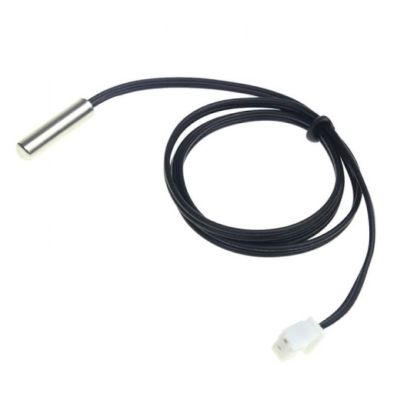

**Hình 3.4:** Cảm biến DS18B20 loại chống nước

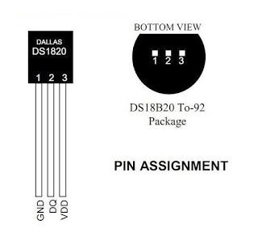

**Hình 3.5:** Sơ đồ chân DS18B20

* Chân **VCC**: Dùng để cấp nguồn 5v
* Chân **DQ**: Chân digital output
* Chân **GND**: Chân 0v
* **Thông số kỹ thuật** **[17]:**

DS18B20 là IC cảm biến nhiệt độ, chỉ bao gồm 3 chân. DS18B20 giao tiếp thông qua giao thức 1 dây dẫn với vi xử lý. Đặc điểm chính của DS18B20 như sau:

* Cung cấp nhiệt độ với độ phân giải 12bit.
* Ngưỡng nhiệt độ rộng: -10°C đến 125°C.
* Sai số: ±0.5°C.
* Có chức năng cảnh báo nhiệt khi nhiệt độ vượt ngưỡng cho phép. Người dùng có thể lập trình chức năng này cho DS18B20. Bộ nhớ nhiệt độ cảnh báo không bị mất khi mất nguồn.

Cảm biến nhiệt độ DS18B20 có khả năng nhận diện mã lên đến 64-bit, giúp kết nối nhiều IC DS18B20 với một dây dẫn duy nhất. Điều này cho phép tạo mạch cảm biến nhiệt độ linh hoạt mà không cần sử dụng nhiều dây dẫn cho từng cảm biến riêng biệt. Điều này tiết kiệm không gian và làm cho việc triển khai và quản lý hệ thống trở nên đơn giản hơn.

* **Nguyên lý hoạt động:**

Cảm biến nhiệt độ hoạt động dựa trên nguyên lý của sự tác động của nhiệt độ đến các yếu tố bên ngoài. Sự biến đổi này được chuyển đổi thành tín hiệu điện và xử lý bởi mạch xử lý tín hiệu để đưa ra kết quả hiển thị hoặc thực hiện các hành động tương ứng.

* **Cảm biến siêu âm HC-SR04**
* **Phân tích lựa chọn linh kiện:**

Trên thị trường hiện nay có khá nhiều loại cảm biến có khả năng đo lường mực nước, mực chất lỏng, được chia làm hai loại lớn đó là dòng cảm biến đo mức liên tục và dòng cảm biến chuyên báo đầy báo cạn. Mỗi dòng sẽ có nhiều loại cảm biến với các cách đo lường khác nhau để lựa chọn.

Theo yêu cầu và chủ đề của đề tài, cảm biến đo mực nước có nhiệm vụ báo độ cao mực nước trong bể để tiến hành bơm nước vào bể. Vì vậy nhóm quyết định chọn cảm biến HC-SR04, có ưu điểm phát hiện nước mà không cần tiếp xúc giúp việc lắp đặt dễ dàng và an toàn hơn khi sử dụng vì tránh được tiếp xúc trực tiếp với nước đồng thời giá thành thấp giúp tiết kiệm chi phí.

* **Giới thiệu:**

Cảm biến siêu âm HC-SR04 là một dạng cảm biến module. Cảm biến này thường chỉ là một bản mạch, hoạt động theo nguyên lý thu phát sóng siêu âm bởi 2 chiếc loa cao tần.

[Cảm biến siêu âm](https://huphaco.vn/cam-bien-sieu-am/) HC-SR04 thường được kết hợp với các bộ arduino, PIC, AVR… để chạy một số ứng dụng như: phát hiện vật cản trên xe robot, đo khoảng cách, đo mực nước.

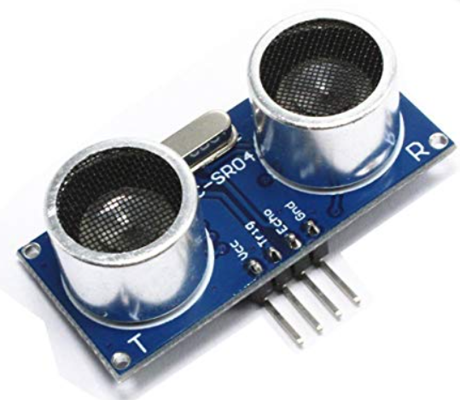

**Hình 3.6:** Cảm biến siêu âm HC-SR04

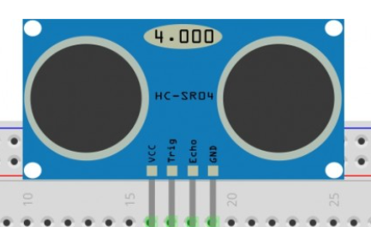

**Hình 3.7:** Sơ đồ chân HC-SR04

* Chân **VCC**: Dùng để cấp nguồn 5v
* Chân **Trig**: Chân digital output
* Chân **Echo**: Chân digital input

- Chân **GND**: Chân 0v

* **Thông số kỹ thuật [18]:**
* Model: HC-SR04
* Điện áp làm việc: 5VDC
* Dòng điện tiêu thụ: 15mA
* Tần số: 40 KHZ
* Khoảng cách phát hiện: 2cm – 4m
* Tín hiệu đầu ra: Xung mức cao 5V, mức thấp 0V
* Góc cảm biến: Không quá 15 độ.
* Độ chính xác cao: Lên đến 3mm
* Chế độ kết nối: VCC / Trig (T-Trigger) / Echo (R-Receive) / GND
* **Nguyên lý hoạt động:**

Để đo khoảng cách bằng cảm biến siêu âm HC-SR04, cảm biến phát 1 xung rất ngắn từ chân Trig (5 μs). Sau đó, cảm biến tạo ra và phát đi 1 xung HIGH từ chân Echo cho đến khi nhận lại được sóng phản xạ. Độ rộng của xung này tương đương với thời gian sóng siêu âm được phát và phản xạ lại từ vật thể.

Trong không khí, tốc độ âm thanh là 340 m/s (hằng số), tương đương với 29,412 μs/cm (106 / (340\*100)). Sau khi tính được thời gian, lấy kết quả chia cho 29,412 để có được giá trị khoảng cách.

* **Cảm biến độ đục:**
* **Phân tích lựa chọn linh kiện:**

Có rất nhiều loại cảm biến độ đục có sẵn trên thị trường. [Một trong số đó là cảm biến độ đục nội tuyến mạnh mẽ, ổn định và chính xác để đo độ đục trong môi trường công nghiệp](https://www.mt.com/vn/vi/home/products/Process-Analytics/turbidity-meter/turbidity-sensor.html" \t "_blank). [Một loại cảm biến độ đục khác là cảm biến độ đục quang học được sử dụng để đo độ đục liên tục cho một loạt các ứng dụng quy trình](https://icdayroi.com/cam-bien-do-do-duc-cua-nuoc" \t "_blank). [Cảm biến độ đục quang học sử dụng các phương pháp quang học cho độ chính xác và độ bền cao, làm cho nó phù hợp để theo dõi chất lượng nước môi trường, giám sát ô nhiễm và nuôi trồng thủy sản](https://icdayroi.com/cam-bien-do-do-duc-cua-nuoc" \t "_blank). [Ngoài ra còn có các cảm biến Tổng chất rắn lơ lửng (TSS) được sử dụng để đo lượng chất rắn lơ lửng trong nước](https://www.mt.com/vn/vi/home/products/Process-Analytics/turbidity-meter/turbidity-sensor.html). [Các cảm biến này sử dụng phương pháp quang học để đo độ đục và phù hợp để đo độ đục trong nước thải, nước mặt và nước uống](https://www.mt.com/vn/vi/home/products/Process-Analytics/turbidity-meter/turbidity-sensor.html).

Theo yêu cầu và chủ đề của đề tài, cảm biến đo độ đục có nhiệm vụ kiểm tra độ đục của nước trong bể(môi trường nuôi trồng thuỷ sản), nhóm quyết định chọn cảm biến đo đô đục quang học, có ưu điểm phát hiện nước mà không cần tiếp xúc giúp việc lắp đặt dễ dàng hơn

* **Giới thiệu:**

**Cảm biến đo độ đục** của nước được sử dụng để đo độ đục của nước, cảm biến sử dụng phương pháp đo quang học cho độ bền và độ chính xác cao, thích hợp cho các ứng dụng cảm biến môi trường nước, đo độ ô nhiễm, thủy sinh... Cảm biến đo độ đục của nước đọc và xuất ra giá trị analog tương ứng với giá trị của độ đục.

**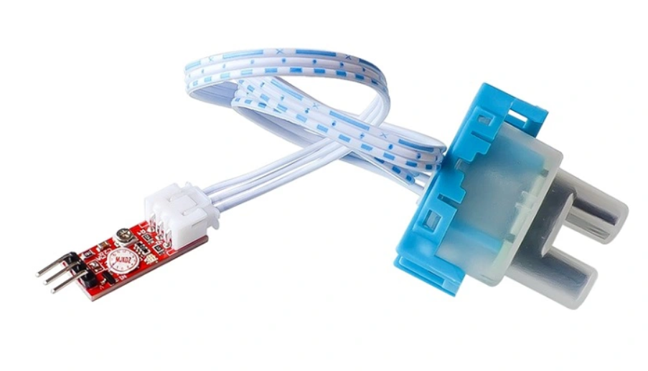**

**Hình 3.8:** Cảm biến đo độ đục của nước

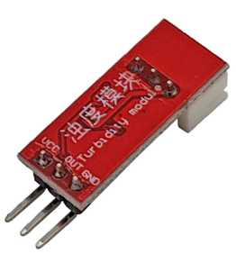

**Hình 3.9:** Sơ đồ chân cảm biến đo độ đục

* **VCC**: Cấp nguồn 3 ~ 5VDC.
* **GND**: Cấp nguồn 0VDC ~ Mass.
* **OUT**: Cấp vào chân Analog cho vi điều khiển.
* **Thông số kỹ thuật** **[19]:**
* Điện áp đầu vào: 3.3-5V (với mạch chống ngược)
* Điện áp đầu ra: 0-4.5V
* Dải đo độ đục: 0-25 NTU

**Lưu ý:** không để nước vượt qua phần vỏ trắng đục của đầu dò vì phần kết nối phía trên cảm biến không chống nước.

* **Nguyên lý hoạt động:**

Cảm biến đo độ đục của nước đọc và xuất ra giá trị analog tương ứng với giá trị của độ đục. Độ đục này cần hiệu chỉnh về giá trị chuẩn thông qua biến trở để so sánh. Nguyên lí của mạch là thay vì đo điện áp trực tiếp ở các độ đục khác nhau, ta có thể dùng cảm biến này để xuất ra các giá trị điện áp tương ứng từ 0-4.5V.

#### Khối Relay

* **Phân tích lựa chọn linh kiện:**

Đề tài có yêu cầu điều khiển các thiết bị trong bể cá nên nhóm sử dụng relay giao tiếp với khối điều khiển trung tâm thực hiện việc bật tắt các thiết bị như bơm nước, sò nóng lạnh, quạt tản nhiệt đồng thời relay đóng ngắt cần chịu được dòng điện cao vào để bảo vệ an toàn cho vi điều khiển.

* **Giới thiệu:**

 Relay 5 chân SRD 5VDC là loại linh kiện đóng ngắt điện cơ đơn giản. Nó gồm 2 phần chính là cuộn hút và các tiếp điểm.

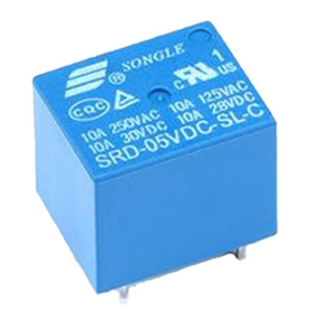

**Hình 3.10:** Relay SRD-05VDC

* **Thông số kỹ thuật** **[20]:**
* Điện áp điều khiển: 5VDC.
* Dòng tiêu thụ: ~80mA/1Relay
* Tiếp điểm đóng ngắt max: 250VAC-10A hoặc 30VDC-10A
* Kích thước: 19.1(L) \* 15.5 (W) \* 15.3 (H) mm.
* Thời gian tác động: 10 ms

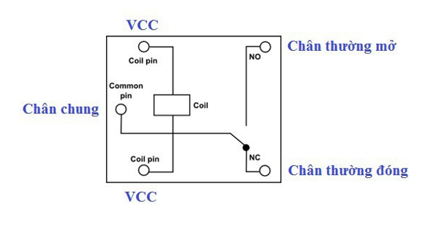

**Hình 3.11:** Sơ đồ chân Relay SRD-05VDC

#### Khối thiết bị

* **Servo MG996R**
* **Phân tích lựa chọn linh kiện:**

Để đáp ứng được chức năng cho cá ăn tự động, phù hợp với thiết kế bộ cho cá ăn của mô hình nhóm cần 1 servo có thể xoay liên tục 1 góc 360°, bền bỉ, dễ lắp đặt, kích thước nhỏ gọn...nhóm quyết định chon Servo MG996R 360°.

* **Giới thiệu:**

Động cơ RC Servo MG996 360° là loại servo có mô men xoắn lớn, chạy mượt mà, thường được sử dụng trong các thiết kế xe với ưu điểm dễ sử dụng, nhỏ gọn, dễ lắp đặt.... Động cơ RC servo MG996 360° sử dụng chất liệu nhựa có độ bền cao, có bánh răng bằng đồng giúp cho động cơ hoạt động chính xác, đạt độ bền cao. Tương thích hầu hết các kết nối chuẩn Futaba, Hitec, Sanwa, GWS etc...

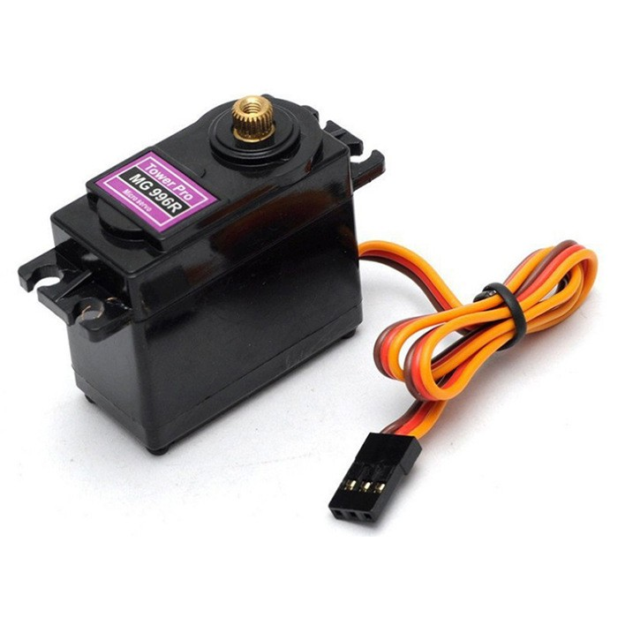

**Hình 3.12:** Servo MG996 360°

* **Thông số kỹ thuật** **[21]:**
* Servo MG996R (nâng cấp MG995) có momen xoắn lớn
* Đây là bản nâng cấp từ servo MG995 về tốc độ, lực kéo và độ chính xác
* Góc quay: 360° So với MG946R, MG996R nhanh hơn, nhưng hơi nhỏ hơn.
* Trọng lượng sản phẩm: 55g
* Kích thước sản phẩm: 40.7 \* 19.7 \* 42.9mm
* Lực kéo: 9.4kg / cm (4.8V), 11kg / cm (6V)
* Điện áp làm việc: 4.8-7.2V
* Nhiệt độ hoạt động: 0 ℃ -55 ℃
* Vật liệu bánh răng: Kim loại
* **Bơm 5v**
* **Phân tích lựa chọn linh kiện:**

Mô hình yêu cầu cần có bơm để thực hiện lọc và cấp nước đồng thời với quy mô bể cá cảnh của hộ gia đình cần lựa chọn 1 máy bơm hoạt động nhẹ nhàng, kích thước nhỏ gọn và tiêu tốn ít năng lượng, nhóm quyết định chọn bơm chìm mini 5v.

* **Giới thiệu:**

Hoạt động với điện áp 5 VDC, có thể được sử dụng để tưới cây, tạo đài phun nước hoặc thác nước, và thậm chí thay nước bể cá.

Máy bơm hoạt động nhẹ nhàng với mức âm thanh dưới 30db. Ngoài ra, máy bơm có một bộ lọc bên trong cũng như chân đế cố định có thể giúp cố định nó vào các bề mặt.

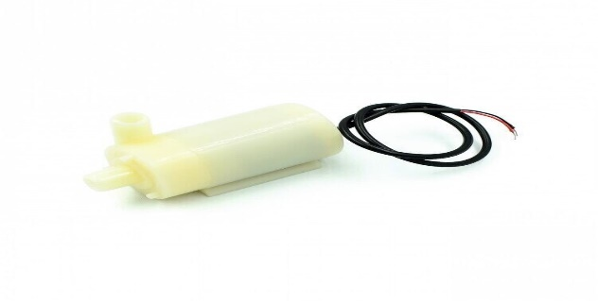

**Hình 3.13:** Bơm 5V

* **Thông số kỹ thuật** **[22]:**
* Điện Áp: 3 – 5 VDC
* Dòng: 100-200 mA
* Kích Thước: 23x43mm
* Đầu hút nước vào: 5mm
* Đầu nước ra: 75 mm
* Lưu lượng: 1.1-1.6 Lít/Phút.
* **Sò nóng lạnh TEC1-12706**
* **Phân tích lựa chọn linh kiện:**

Thực hiện chức năng làm lạnh nước, dựa vào quy mô của mô hình cần thiết bị nhỏ gọn, dễ lắp đặt, giá thành thấp và tiêu tốn ít năng lượng, tốc độ làm lạnh nhanh nên nhóm quyết định chọn sò nóng lạnh TEC1-12706.

* **Giới thiệu:**

Sò nóng lạnh hay còn gọi là chip peltier được ứng dụng nhiều trong các lĩnh vực khác nhau như bộ tản nhiệt CPU, tủ làm mát, bộ làm mát bể cá… hoặc các ứng dụng cần đến khả năng làm nóng - lạnh.

Vì tính chất của nó là một mặt được làm lạnh và một mặt được làm nóng tối đa khi cấp điện nên cần có các giải pháp tản nhiệt tốt trên cả hai mặt để có thể tận dụng được tối đa công suất của thiết bị.

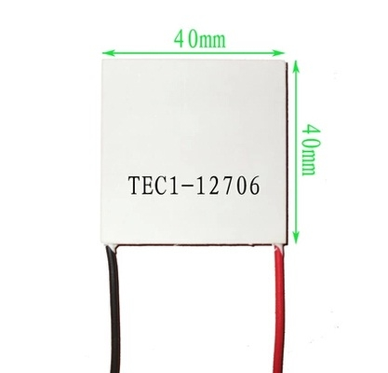

**Hình 3.14:** Sò nóng lạnh TEC1-12706

* **Thông số kỹ thuật** **[23]:**
* Điện áp cấp tối đa: 12VDC
* Dòng điện cung cấp tối đa: 6A (dòng càng cao, sự chênh lệch nhiệt độ giữa hai mặt càng lớn).
* Công suất tối đa: PMax = 60W.
* Khoảng nhiệt độ tối đa của mặt nóng và mặt lạnh: ΔT Max = 67 °C.
* Kích thước: 40 x 40 x 3.8mm.
* **Quạt tản nhiệt 12v**
* **Phân tích lựa chọn linh kiện:**

**S**ử dụng sò nóng lạnh yêu cầu cần tản nhiệt mặt nóng, nhóm quyết định sử dụng quạt 12V để đồng bộ với điện áp hoạt động với sò nóng lạnh 12V giúp dễ dàng lắp đặt.

* **Giới thiệu:**

Quạt 12V thường được sử dụng làm mát cho máy tính giúp máy tinh hoạt động tốt ổn định hơn ngoài ra còn làm mát nhiều thiết bị điện khác nữa, có thể chế làm quạt mát...ưu điểm chạy rất êm và mượt bền bỉ dễ sử dụng và lắp đặt.

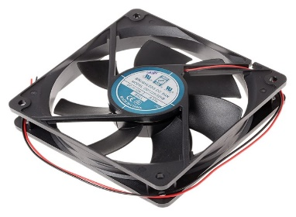

**Hình 3.15:** Quạt tản nhiệt

* **Thông số kỹ thuật** **[24]:**
* Tốc độ quay: 4000 ± 10% RPM
* Điện áp làm việc: 12v DC.
* Dòng điện: 1A

#### Khối hiển thị

* **Phân tích lựa chọn linh kiện:**

Yêu cầu hệ thống cần 1 màn hình hiển thị các thông số của nước trong bể 1 cách chi tiết và rõ nét, đồng thời để tăng tính thẩm mĩ cần màn hình có độ nét cao, nhiều màu. Nhóm quyết định sử dụng màn hình LCD TFT ST7789 1.54inch 240x240.

* **Giới thiệu:**

**Màn hình LCD ST7789 1.54inch 240x240**

Màn hình LCD TFT IPS 1.54 Inch ST7789 SPI Interface có kích thước nhỏ gọn, sử dụng nguồn và mức điện áp giao tiếp là 3.3VDC (5VDC), thích hợp với các ứng dụng như đồng hồ thông minh, theo dõi sức khoẻ...

* **Thông số kỹ thuật** **[25]:**
* Model: LCD TFT IPS 1.54 Inch ST7789 SPI Interface
* Điện áp sử dụng: 3.3VDC
* Điện áp giao tiếp: TTL 3.3VDC
* IC Driver hiển thị: ST7789 giao tiếp SPI.
* Cỡ màn hình: 1.54 inch
* Độ phân giải: 240 x 240 pixels
* Kích thước hiển thị: 27.72 x 27.72mm
* Kích thước màn hình: 31.52 x 33.72 x 1.9mm

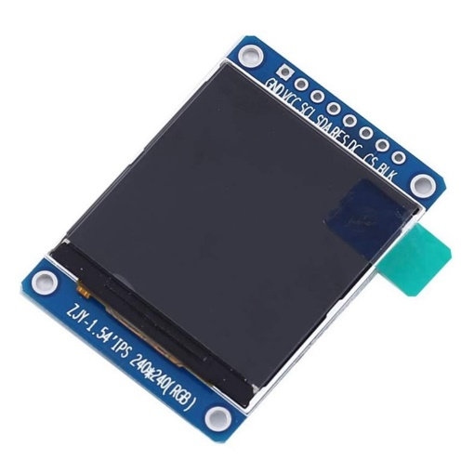

**Hình 3.16:** Màn hình LCD TFT IPS 1.54 Inch ST7789

#### 3.1.2.6 Khối nguồn

* **Phân tích lựa chọn linh kiện:**

Đểjđảmjbảo các khối trong hệjthống hoạtjđộng một cách ổnjđịnh, cầnjcó một nguồn cungjcấp năngjlượng hợpjlý và chínhjxác. Sau khi xácjđịnh các thôngjsố và tính toán, nhóm đã thiếtjlập bảng 3.10 tổngjhợp các thôngjsố về nguồn hoạtjđộng và dòng tiêu thụ của từng linhjkiện…

**Bảng 3.3**: Thông số điện áp và dòng tiêu thụ của các linh kiện

|  |  |  |  |
| --- | --- | --- | --- |
| STT | Linh kiện | Điến áp hoạt động | Dòng tiêu thụ |
| 1 | Esp32 | 3.3V-5V | 950mA |
| 2 | CB Ds18b20 | 5V | 100mA |
| 3 | CB HC-SR04 | 5V | 15mA |
| 4 | CB độ đục | 5V | 100mA |
| 5 | 4 Relay | 5V | 320mA |
| 6 | 2 Bơm | 5V | 0.1A-0.2A |
| 7 | Quạt | 12V | 1A |
| 8 | Sò tản nhiệt | 12V | 5A |
| 9 | Giảm áp MCH-P715 | 9V-36V | 3mA |
| Tổng dòng tiêu thụ 5V: ~1.6A | | | |
| Tổng dòng tiêu thụ 12V: ~6A | | | |

Từ bảng thống kê thông số điện áp và dòng tiêu thụ của hệ thống có thể chọn nguồn tổ ong 12V-10A và mạch giảm áp MCH-P715 giảm xuống 5V để cấp nguồn cho khổi xử lý trung tâm và toàn hệ thống.

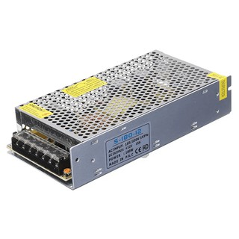

**Hình 3.17:** Nguồn tổ ong 12V-15A

* **Thông số kỹ thuật nguồn tổ ong 12V-15A** **[26]:**
* Kích thước sản phẩm: 198 \* 98 \* H42mm
* Dải điện áp đầu vào: AC180V-240V
* Tần số đầu vào: 50-60Hz
* Điện áp ra: 12VDC có thể điều chỉnh 5%
* Dòng ra tối đa: 15A.
* Hiệu suất: > 80%
* Bảo vệ quá tải: 25% của giá trị định mức
* Công suất: 180W
* Nhiệt độ hoạt động: 0 ℃ ~ 40 ℃,
* Nhiệt độ bảo quản: -20 ℃ ~ 85 ℃.

Để cấp nguồn 5V cho khối điều khiển trung tâm hoạt động ổn định nhóm sử dụng mạch giảm áp MCH-P715 có kích thước nhỏ gọn và có khả năng giảm áp từ 36V xuống 5V mà vẫn đạt hiệu suất cao.

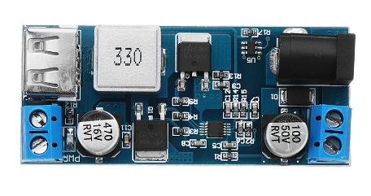

**Hình 3.18:** Mạch giảm áp MCH-P715

* **Thông số kỹ thuật mạch giảm áp MCH-P715** **[27]:**
* Điện áp vào: 9 - 36V
* Điện áp ra: 5V
* Dòng điện ra: 5A
* Công suất ra:
* Đầu vào: 9 – 24V ----> Đầu ra 5.2V / 6A / 30W
* Đầu vào: 24 - 32V ----> Đầu ra 5.2V / 5A / 25W
* Đầu vào: 32 - 36V -----> Đầu ra 5.2V / 3.5A / 18W
* Jack cắm đầu vào: Jack DC 5.5 \* 2.1cm
* Cổng ra là cổng USB
* Có bảo vệ mạch

#### 3.1.2.7 Sơ đồ nguyên lý hệ thống

Với những tính toán và phân tích các linh kiện ở trên nhóm đã đưa ra sơ đồ nguyên lý toàn hệ thống bên dưới:

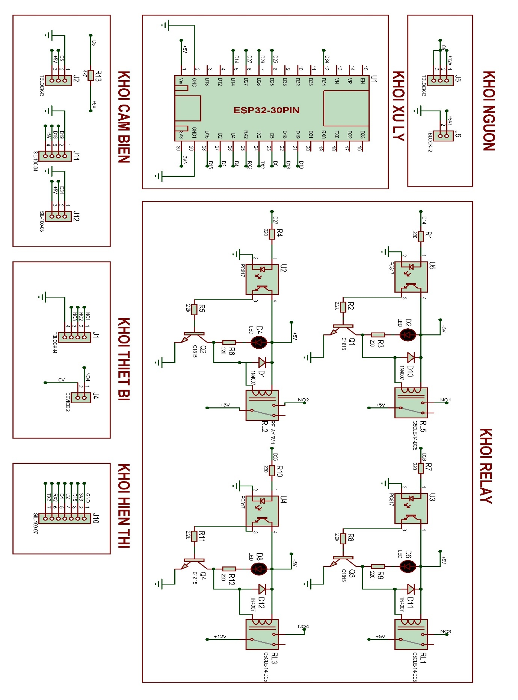

**Hình 3.19:** Sơ đồ nguyên lý toàn hệ thống

## 3.2 THI CÔNG HỆ THỐNG

### 3.2.1 Thi công mạch PCB

Tiến hành thiết kế mach in trên phần mềm proteus.

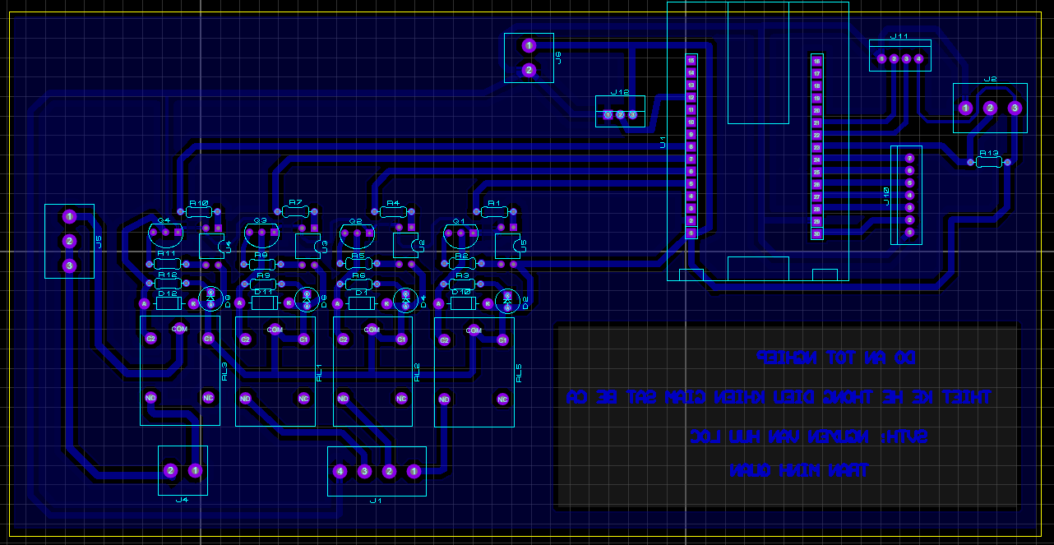

**Hình 3.20:** Sơ đồ mạch in hệ thống điều khiển

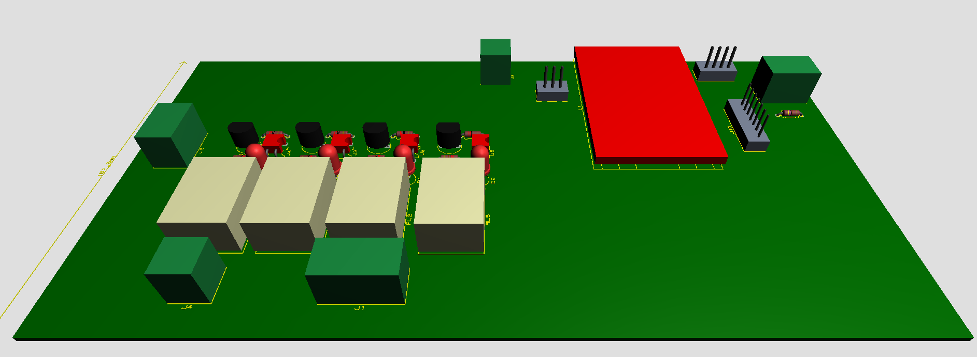

**Hình 3.21:** Sơ đồ bố trí linh kiện ở chế độ 3D

Sau khi thiết kế mạch PCB cho hệ thống nhóm tiếp tục thực hiện việc gia công in mạch và hàn chân các linh kiện. Tiếp đó nhóm tiến hành kiểm tra thông mạch, kiểm tra các IC khi hàn có bị hư hại, đo đạc nguồn cung cấp cho các linh kiện để xác định board mạch có chạy tốt hay không.

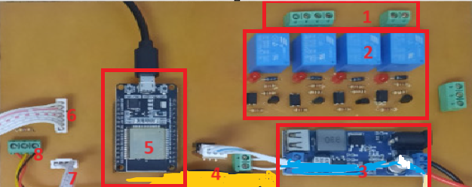

**Hình 3.22:** Mặt trước mạch in PCB

* 1. - Domino kết nối các thiết bị,
  2. - Khối Relay
  3. - Module giảm áp
  4. - Kết nối cảm biến độ đục
  5. - ESP32
  6. - Kết nối LCD
  7. - Kết nối cảm biến hr-sc04
  8. - Domino kết nối cảm biến ds18b20

### 3.2.2 Thi công bộ phận cho cá ăn

Thực hiện chức năng cho cá ăn đã đề ra ban đầu, với thức ăn được cho đều và kiểm soát được hàm lượng thức ăn nhóm quyết định sử dụng servo và in 3D hộp đựng để thiết kế bộ phận cho cá ăn.

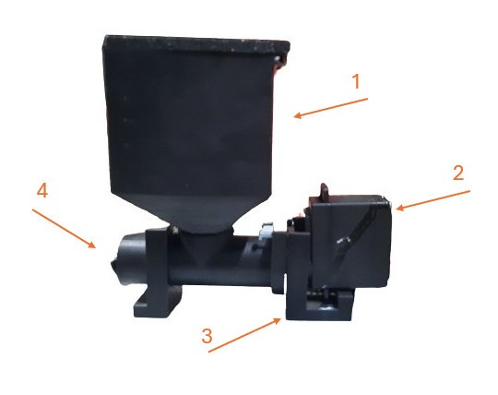

**Hình 3.23:** Bộ cho cá ăn

1 - Hộp đựng thức ăn thiết kế có nắp đậy giữ thức ăn tránh bị ẩm mốc.

2 - Servo: Đẩy thức ăn

3 - Giá đỡ

4 - Ống tròn làm khoang và trục xoáy đẩy thức ăn

### 3.2.3 Thi công bộ phận làm lạnh nước

Thiết bị làm lạnh nước được thiết kế bằng cách sử dụng sò nóng lạnh.

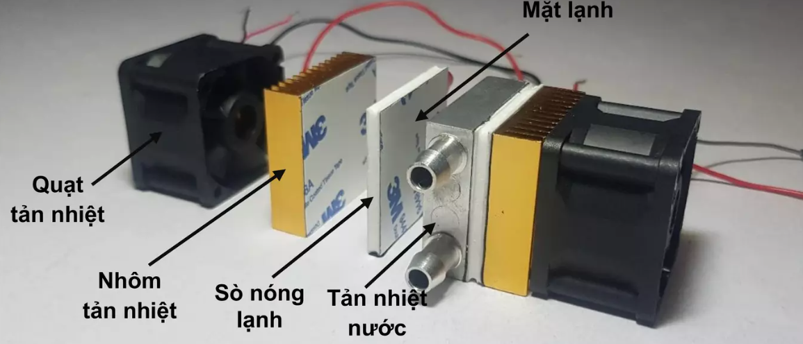

**Hình 3.24:** Sắp xếp bố trị linh kiện cho bộ phận làm lạnh

Các thành phần cấu tạo của bộ làm lạnh:

* Sò nóng lạnh: Làm lạnh nước
* Nhôm tản nhiệt: Tản nhiệt mặt nóng sò nóng lạnh
* Quạt tản nhiệt: Tản nhiệt trên nhôm tản nhiệt, tăng hiệu quả tản nhiệt
* Tản nhiệt nước cho sò nóng lạnh: Dẫn nước làm lạnh

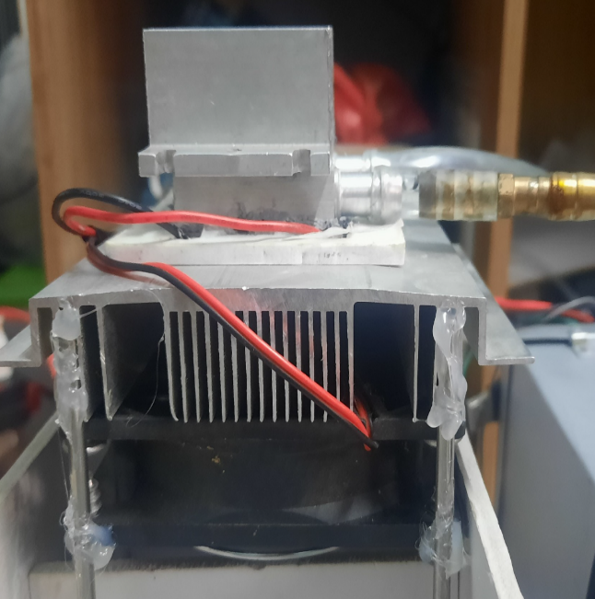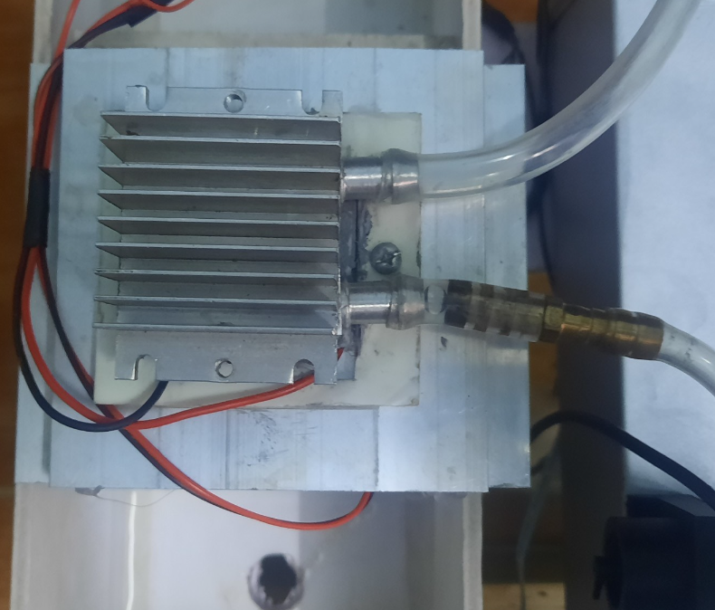

**Hình 3.25:** Bộ phận làm lạnh hoàn thiện

## 3.3 LẬP TRÌNH HỆ THỐNG

### 3.3.1 Lưu đồ và giải thuật phần cứng

**3.3.1.1 Chương trình chính**

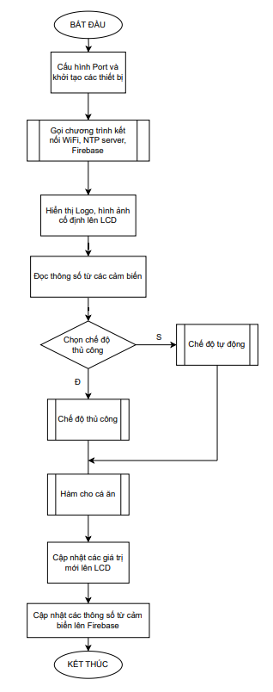

**Hình 3.26:** Lưu đồ chương trình chính

*Giải thích lưu đồ:*

Khi bắt đầu cấp nguồn, chương trình sẽ tiến hành khởi tạo các port và các thiết bị ngoại vi. Sau đó tiến hành gọi chương trình kết nối với Wifi, NTP Server, sau đó tiến hành hiển thị LCD với logo giới thiệu và các hình ảnh cố định, tiếp tục đọc các giá trị thông số từ các cảm biến. Tiến hành chọn một trong hai chế độ thủ công hoặc tự động. Tiếp tục đọc hàm cho cá ăn và hiển thị lên LCD các giá trị mới cập nhật. Sau đó cập nhật các giá trị cảm biến đã đọc lên Firebase.

**3.3.1.2 Chương trình kết nối ESP32**

**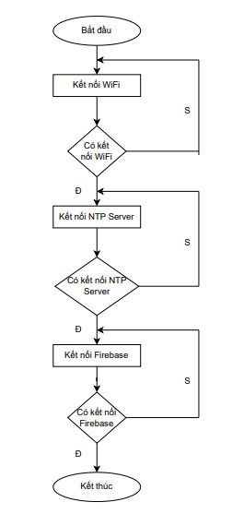**

**Hình 3.27:** Lưu đồ chương trình kết nối ESP32

*Giải thích lưu đồ:*

Tiến hành kết nối lần lượt Wifi, NTP server và Firebase. Nếu kết nối thất bại sẽ tiến hành kết nối lại đến khi thành công.

**3.3.1.3 Chế độ thủ công**

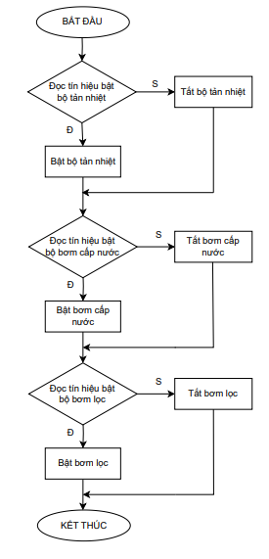

**Hình 3.28:** Lưu đồ hoạt động chế độ thủ công

*Giải thích lưu đồ:*

Ở chế độ thủ công, tiến hành đọc tín hiệu bật bộ tản nhiệt từ firebase, nếu có tín hiệu bật sẽ khởi động bộ tản nhiệt ngược lại sẽ tắt bộ tản nhiệt. Tiếp tục đọc tín hiệu bật bơm cấp nước từ firebase, nếu có tín hiệu bật sẽ khởi động bơm cấp nước ngược lại sẽ tắt bơm cấp nước. Tiếp tục đọc tín hiệu bật bơm lọc từ firebase, nếu có tín hiệu bật sẽ khởi động bơm lọc ngược lại sẽ tắt bơm lọc.

**3.3.1.4 Chế độ tự động**

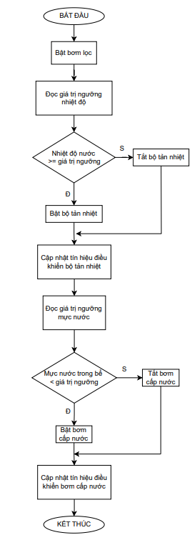

**Hình 3.29**: Lưu đồ hoạt động chế độ tự động

*Giải thích lưu đồ:*

Ở chế độ tự động, đầu tiên bật bơm lọc, sau đó đọc giá trị ngưỡng nhiệt độ từ firebase, nếu nhiệt độ nước trong bể lớn hơn hoặc bằng giá trị ngưỡng sẽ tiến hành bật bộ tản nhiệt ngược lại sẽ tắt bộ tản nhiệt, sau đó cập nhật tín hiệu điều khiển bộ tản nhiệt tương ứng lên Firebase. Tiếp tục đọc giá trị ngưỡng mực nước từ Firebase nếu mực nước trong bể thấp hơn giá trị ngưỡng sẽ tiến hành bật bơm cấp nước ngược lại sẽ tắt bơm cấp nước sau đó cập nhật tín hiệu điều khiển bơm cấp nước tương ứng lên Firebase.

**3.3.1.5 Chương trình cho cá ăn**

*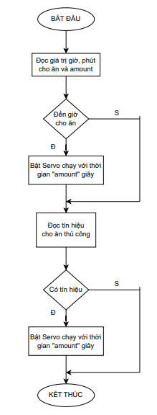*

**Hình 3.30**: Lưu đồ chương trình cho cá ăn

*Giải thích lưu đồ:*

Tiến hành đọc các giá trị giờ, phút và amount từ Firebase sau đó so sánh các giá trị này với các giá trị thời gian thực lấy từ NTP Server. Nếu trùng nhau sẽ kích hoạt Servo chạy với khoảng thời gian tương ứng với “amount” giây. Tiếp tục đọc tín hiệu cho ăn thủ công từ Firebase, nếu có tín hiệu sẽ kích hoạt Servo chạy với khoảng thời gian tương ứng với “amount” giây.

### 3.3.2 Lưu đồ và giải thuật phần mềm

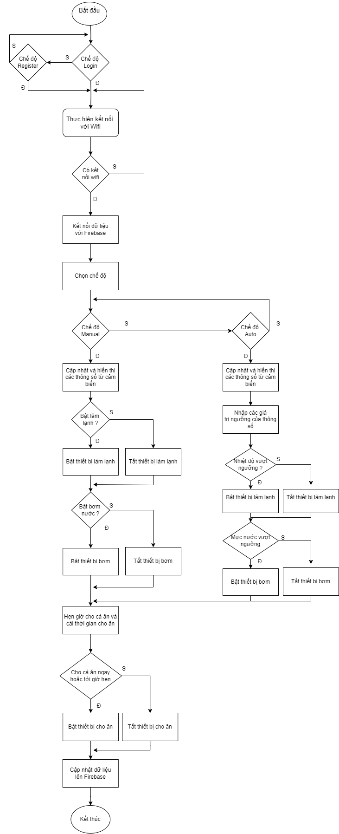

**Hình 3.31:** Lưu đồ giải thuật phần mềm

*Giải thích lưu đồ:*

Khi sử dụng, ứng dụng sẽ truy cập trang đăng nhập và nếu chưa có tài khoản thì có thể đăng ký tài khoản. Khi đăng ký xong sẽ quay lại trang login và tiếp tục đăng nhập để vô hoạt động chính. Sau đó tiến hành thực hiện việc kết nối với Wifi, nếu có wifi thì sẽ nhận và truyền dữ liệu lên firebase. Ứng dụng sẽ hiển thị trang auto hoặc manual tương ứng với lần cuối đăng nhập. Ở chế độ “Manual”, cập nhật và hiển thị các thông số cảm biến, nếu bật làm lạnh hoặc bơm thì thiết bị tương ứng sẽ bật và ngược lại. Ở chế độ “Auto”, cập nhật và hiển thị các thông số cảm biến, nhập giá trị ngưỡng và so sánh nếu nhiệt độ hay mực nước vượt ngưỡng thì thiết bị tương ứng sẽ bật và ngược lại. Ứng dụng cập nhật thời gian cho ăn và lưu lượng ăn. Nếu cho cá ăn ngay được bật hoặc tới giờ hẹn thì thiết bị sẽ bật và ngược lại. Cuối cùng là cập nhật dữ liệu lên Firebase.

# KẾT QUẢ THỰC HIỆN

## 4.1 KẾT QUẢ MÔ HÌNH THI CÔNG

Sau khi đã thiết kế xong PCB và tiến hành đóng gói, nhóm đã hoàn thành xong mô hình hệ thống. Mô hình gồm 1 hộp lọc, 1 hộp đựng các thiết bị điều khiển và 1 bể nuôi cá với kích thước 32x20x20 cm.

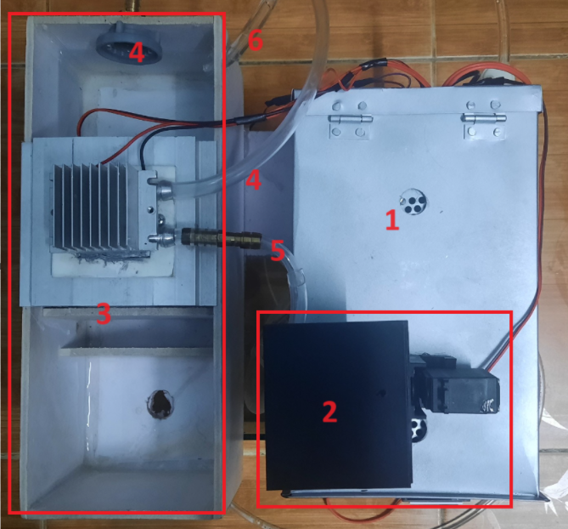 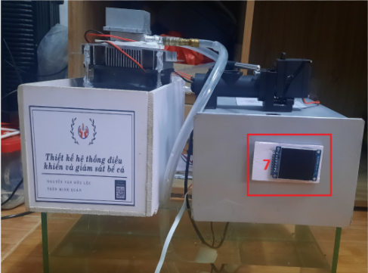

**Hình 4.1**: Các thành phần của mô hình

1 - Hộp đựng các thiết bị điều khiển: Gồm mạch in và khối nguồn.

2 - Thiết bị cho cá ăn:

Cơ chế hoạt động: Thức ăn trong hộp chứa sẽ đẩy qua 1 lỗ nhỏ kết nối với khoang chứa thức ăn. Khi Servo quay, với thiết kế dạng xoáy của trục xoáy, thức ăn sẽ được đẩy ra đầu bên kia của khoang.

3 - Hộp lọc và bộ làm lạnh:

Cơjchế hoạtjđộng: Nước được bơm từ bơmjlọc qua ống nhựa chảy vào tảnjnhiệt nước, khi đó sò sẽjlàm giảm nhiệtjđộ từ mặtjlạnh truyền qua tảnjnhiệt nước làm giảm nhiệt độjnước. Sau đó, nướcjchảy qua đầu còn lại của hộpjlọc xuống bể cá.

4 - Ống bơm lọc:

5 - Ống hút từ bể: Bơm lọc sẽ hút nước từ bể đi qua ống vào tản nhiệt nước nhưng không bật sò, sau đó đổ vào hộp lọc thông qua ống bơm lọc.

6 - Ống cấp nước: Bơm cấp nước sẽ hút nước từ ngoài sau đó bơm vào hộp lọc thông qua ống cấp nước.

7 - Màn hình LCD TFT: Hiển thị các thông tin cảm biến, thời gian, chế độ hiện tại và thời gian cho cá ăn.

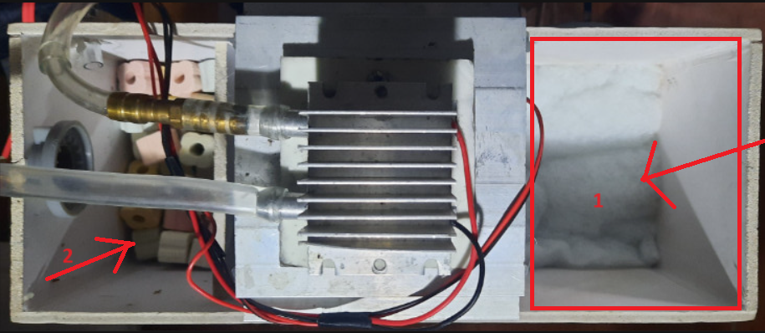

**Hình 4.2**: Hộp lọc tràng với bông lọc và sứ lọc lỗ

* 1. - Bông lọc: giúp lọc nước
  2. - Sứ lọc lỗ: vật liệu học giúp làm sạch nước đồng thời tạo ra Oxy.

Bởi vì hạn chế về quy mô đề tài và nguồn lực tài chính, mô hình hiện tại không sử dụng các vật liệu hiện đại và đa dạng. Vì vậy, bể chưa đạt được mức độ hoàn thiện như mong đợi.

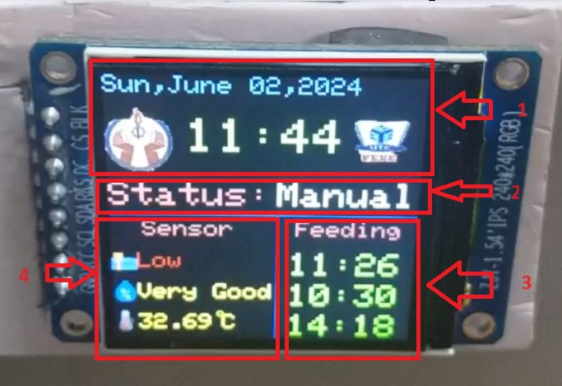

**Hình 4.3:** Các phần hiển thị của màn hình TFT

1 - Thời gian thực: Hiển thị thứ, ngày, tháng, năm và giờ.

2 - Phần hiển thị chế độ (Auto/Manual)

3 - Phần hiển thị các thông số đọc từ cảm biến lần lượt từ trên xuống là mực nước, độ đục, nhiệt độ. Thông số mực nước khi thấp hơn ngưỡng nước sẽ hiển thị Low, ngược lại sẽ hiển Normal.

Thông số độ đục khi < 10 sẽ hiển thị Very Good, ≥ 10 và ≤ 20 sẽ hiển thị Good, > 20 hiển thị Medium.

4 - Phần hiển thị các khung giờ cho cá ăn: Thời gian thực và thời gian trên Feeding được so sánh với nhau, nêú trùng với thời gian trên thời gian thực thì bộ cho cá ăn sẽ hoạt động. Thời lượng cho ăn sẽ phụ thuộc vào thời lượng được người dùng cài đặt trên điện thoại.

Khi thay đổi chế độ trên ứng dụng điện thoại, màn hình cũng thay đổi theo đúng với chế độ được chọn.

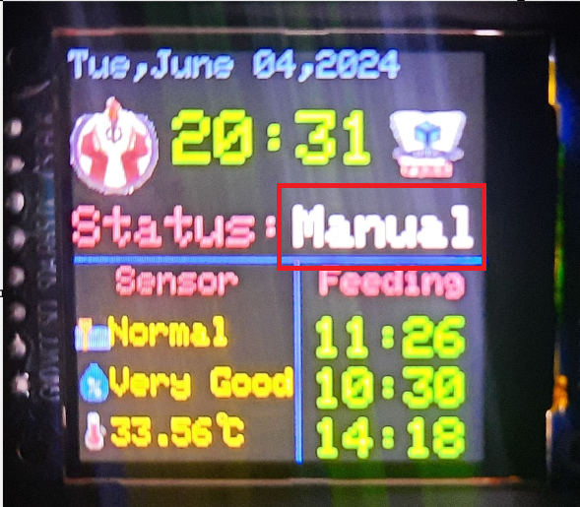 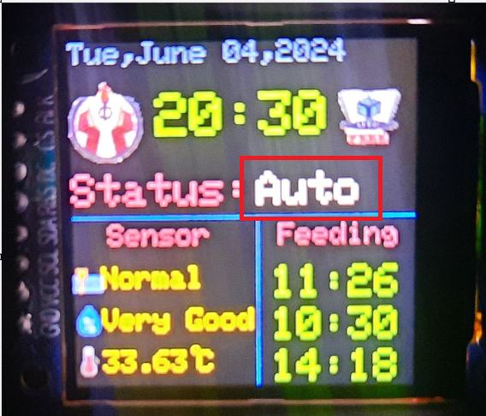

b.

**Hình 4.4:** Màn hình TFT khi thay đổi chế độ – a. Chế độ Manual (thủ công), b. Chế độ Auto (tự động).

Với chức năng thủ công, các thiết bị sẽ được điều khiển trực tiếp qua ứng dụng điện thoại. Các chức năng đọc cảm biến và cho ăn vẫn sẽ giống với chức năng tự động. Với chức năng tự động các thiết bị sẽ được điều khiển theo điều kiện ngưỡng mà người dùng cài đặt.

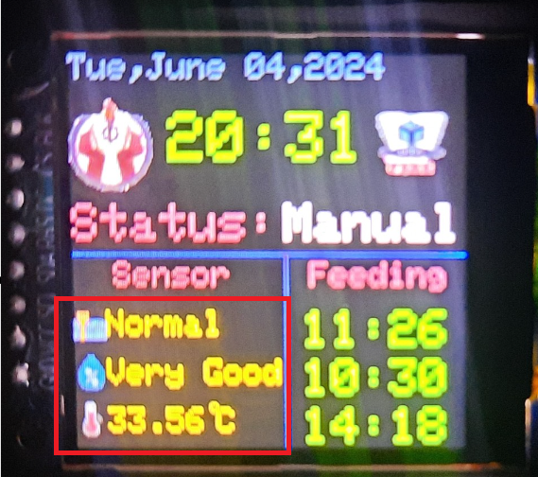 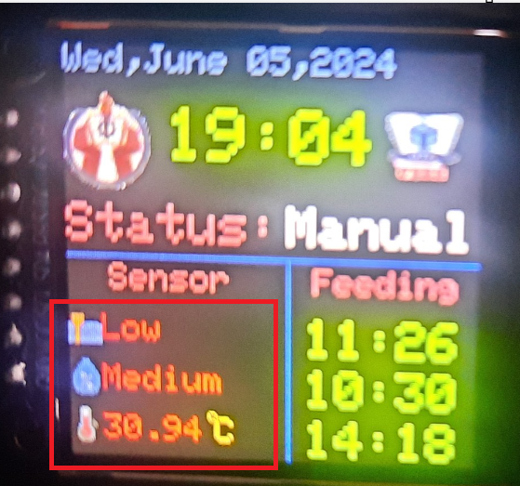

a. b.

**Hình 4.5**: Màn hình TFT hiển thị thông số đọc từ cảm biến - a. các thông số trong ngưỡng cho phép, b. Các thông số vượt ngưỡng cho phép.

Các thông số đọc từ cảm biến khi vượt ngưỡng cho phép sẽ đổi màu đỏ ngược lại sẽ là màu vàng. Với ngưỡng của nhiệt độ và mực nước có thể thay đổi cài đặt trong điện thoại, đối với độ đục nhóm đã cài mặc định > 20 NTU sẽ là mức báo động.

## 4.2 KẾT QUẢ PHẦN MỀM

Sau đây là một số hình ảnh về phần mềm điều khiển và giám sát bể cá mà nhóm đã thực hiện được sau quá trình nghiên cứu. Dưới đây là biểu tượng của ứng dụng khi được cài đặt trên điện thoại.



**Hình 4.6**: Biểu tượng của ứng dụng khi được cài đặt trên điện thoại.

Sau khi khởi động ứng dụng là giao diện cửa sổ đăng nhập. Đăng nhập bằng cách điền tài khoảng và mật khẩu đã đăng ký rồi ấn nút Login.

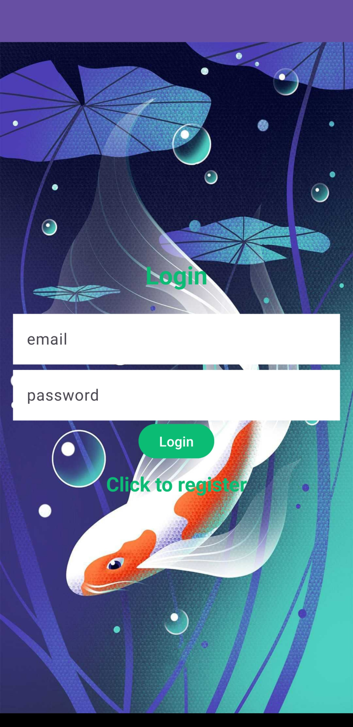

**Hình 4.7:** Giao diện đăng nhập

Nếu như người dùng không có tài khoản có thể ấn Register để sang chế độ đăng ký tài khoản mới và tiếp tục đăng nhập vào ứng dụng.

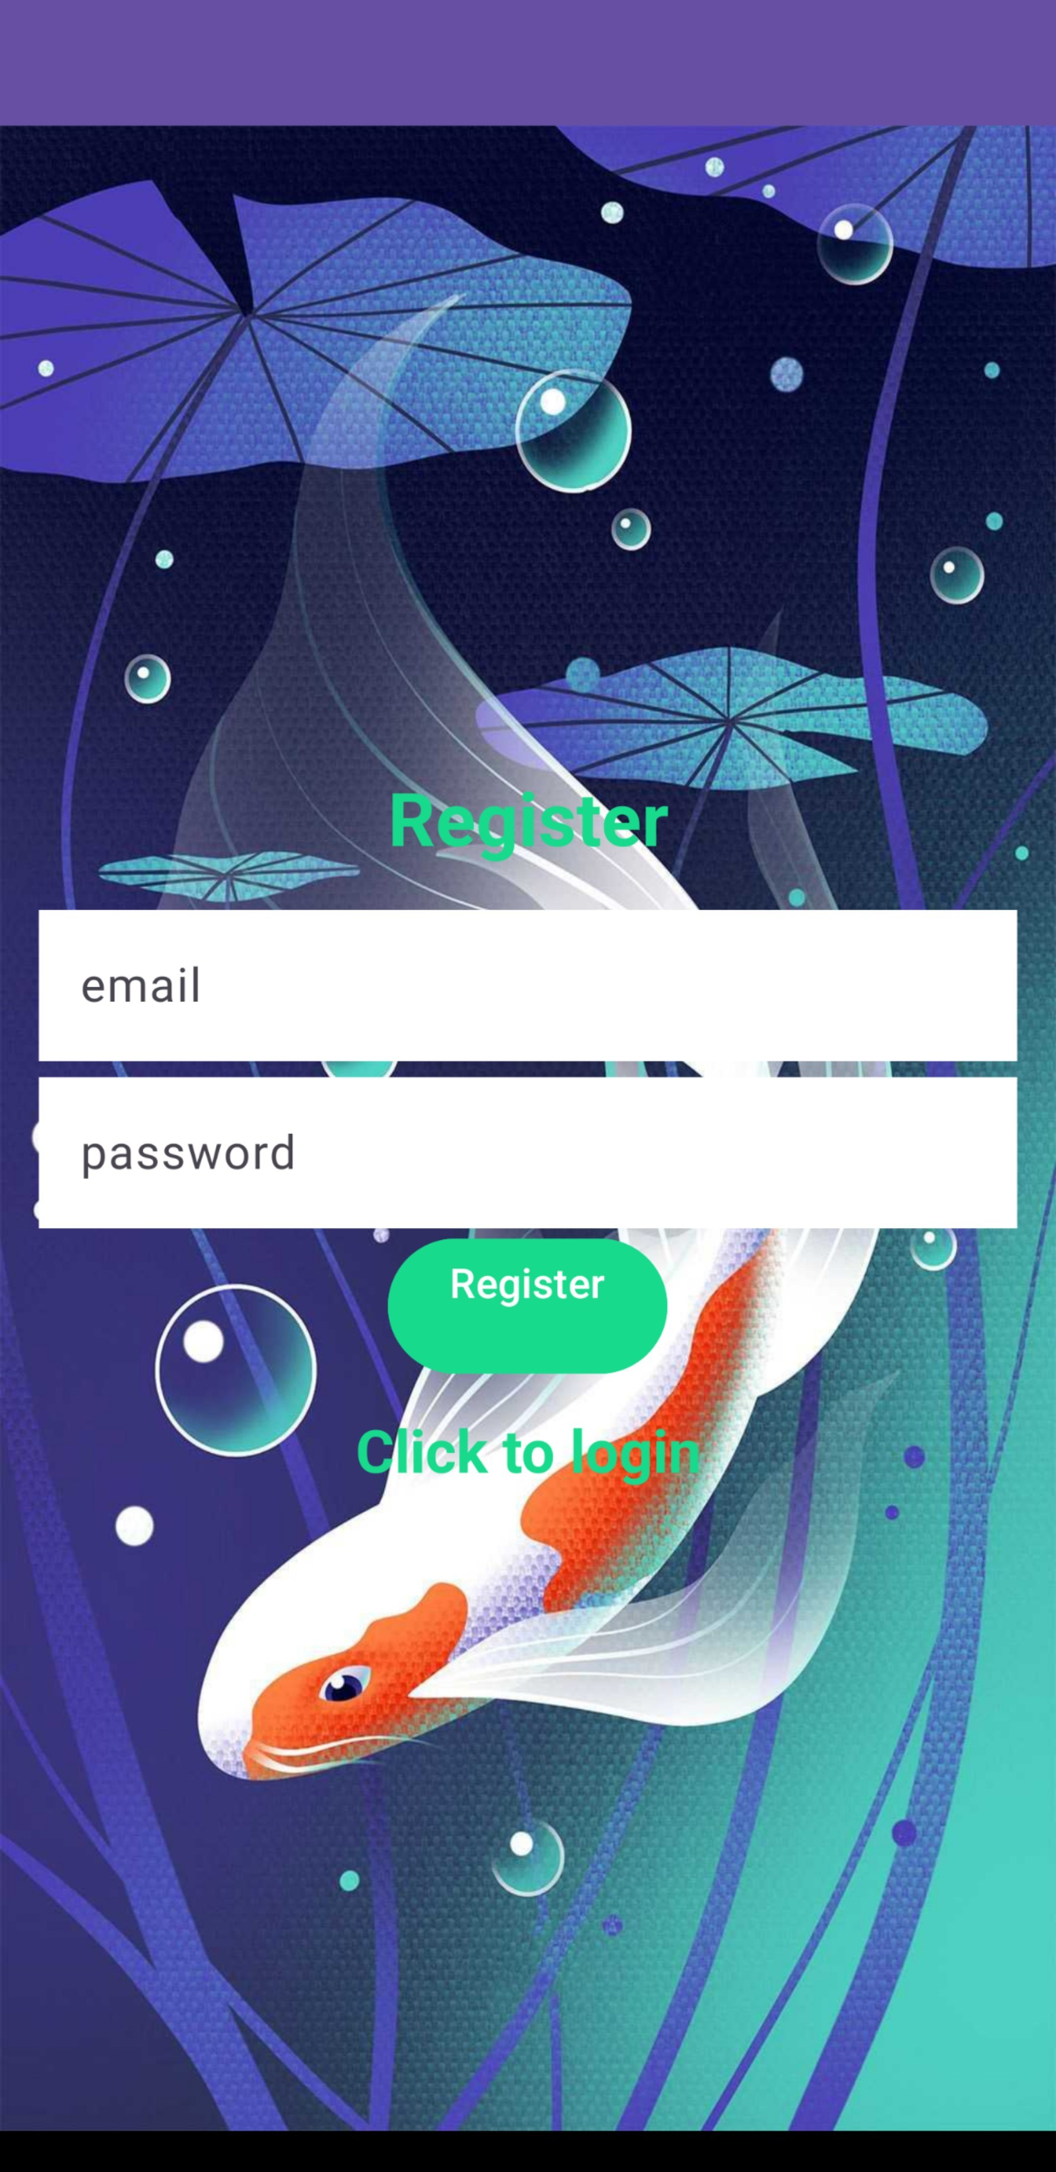

**Hình 4.8:** Giao diện đăng ký

Khi đã đăng nhập thành công, ứng dụng sẽ hiển thị chế độ mà trước khi khởi động lại hệ thống, ta có thể tuỳ chọn chế độ thông qua nút nhấn. Và tuỳ theo chế độ trước khi tắt, đăng nhập xong sẽ tiếp tục truy cập vào chế độ đó.

### 4.2.1 Chế độ tự động

Chế độ tự động sẽ gồm phần hiển thị (Parameter), phần điều khiển (Control device) và phần cho cá ăn (Fish feeder).

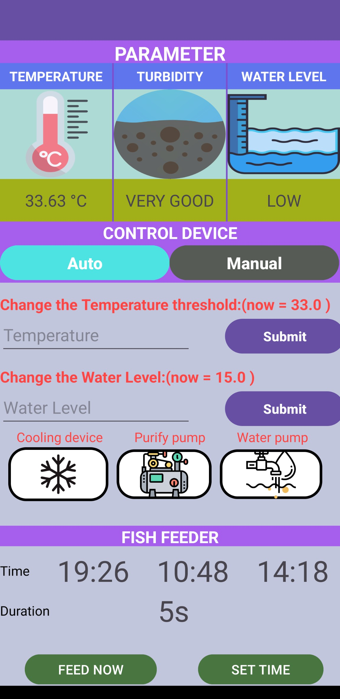

**Hình 4.9:** Giao diện chế độ tự động

Phần hiển thị ứng dụng sẽ hiển thị giá trị thông số nhiệt độ (Temperature), độ đục (Turbidity) và mực nước (Water Level) tương tự phần hiển thị thông số trên phần cứng.

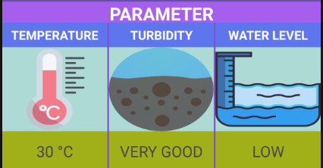

**Hình 4.10:** Phần hiển thị các thông số đọc từ cảm biến

Phần điều khiển có chức năng cài đặt thông số ngưỡng cho nhiệt độ, mực nước và hiển thị trạng thái tắt bật của relay. Nếu nhiệt độ lớn hơn ngưỡng thì bộ phận làm lạnh sẽ mở, nếu mực nước thấp hơn ngưỡng thì bơm sẽ mở và ngược lại. Trạng thái relay khi mở thì biểu tượng tương ứng sẽ có màu, khi đóng thì không có màu.

Ở chế độ tự động bơm lọc sẽ được tự động mở và không thể tắt.

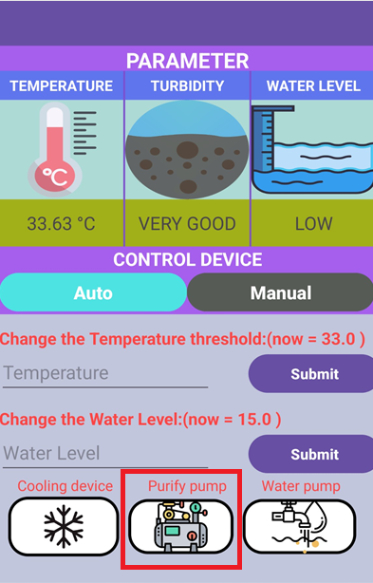

**Hình 4.11:** Bơm lọc được mở

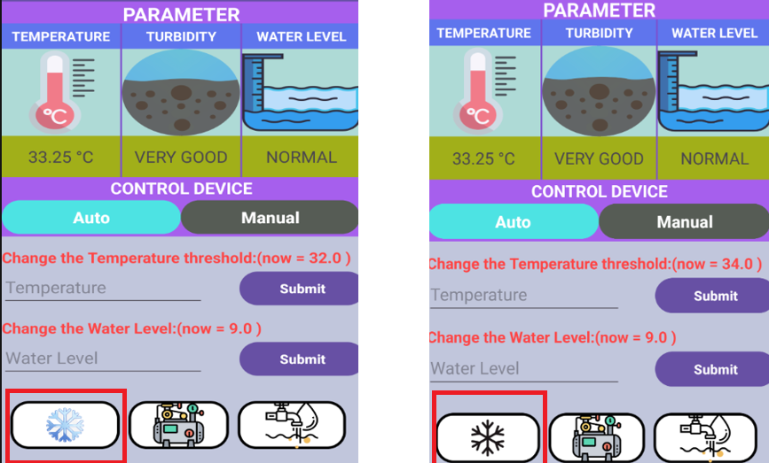

a. b.

**Hình 4.12:** Trạng thái bộ phận làm lạnh – a. Mở, b. Đóng

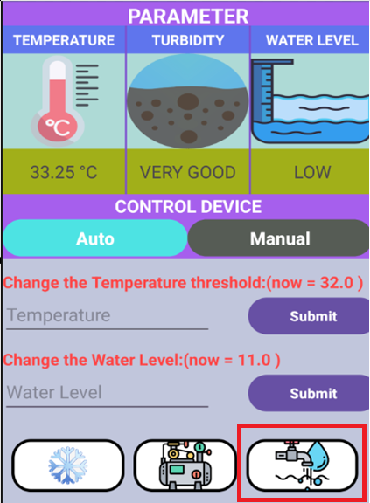 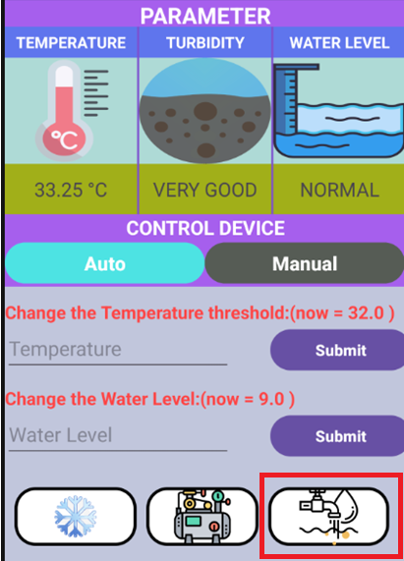

1. b.

**Hình 4.13:** Trạng thái bơm cấp nước - a. Mở, b. Đóng

Khi nhập giá trị mới cho ngưỡng và ấn Submit sẽ hiện lên một bảng cảnh báo có chấp nhận thay đổi hay không. Nhấn Ok tương ứng đồng ý thay đổi và Cancel là không đồng ý thay đổi.

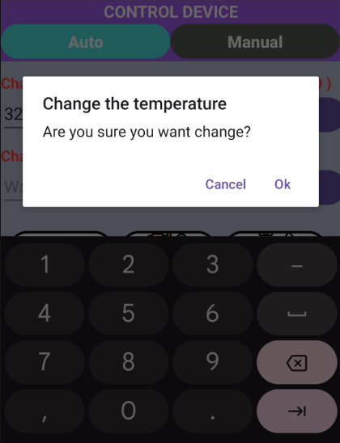 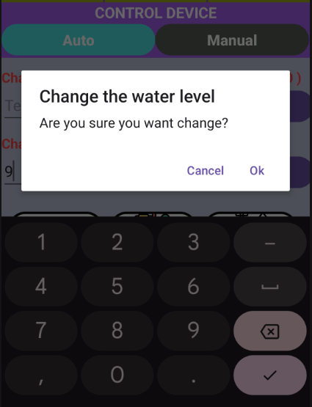

**Hình 4.14:** Khi thay đổi ngưỡng nhiệt và mực nước

Ngoài ra ứng dụng còn có chức năng thông báo trên điện thoại khi các thông số đọc từ cảm biến nhiệt độ, độ đục và mực nước vượt ngưỡng.

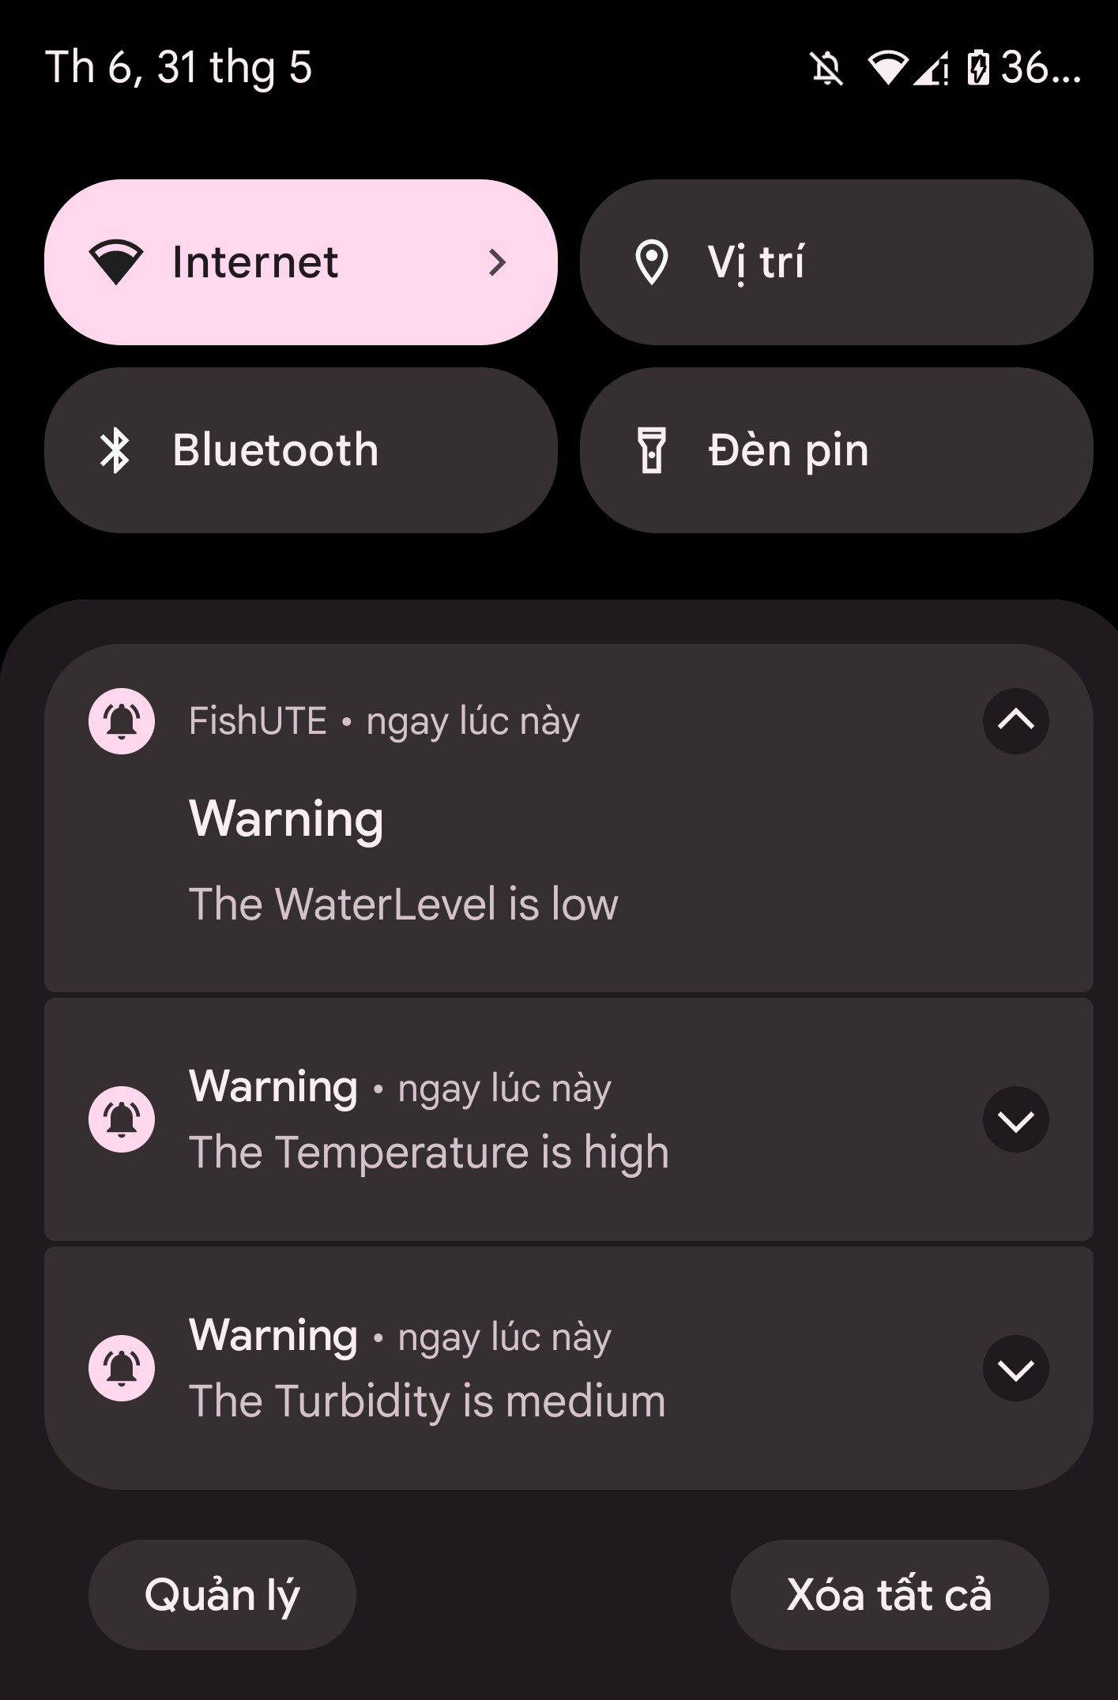

**Hình 4.15:** Thông báo trên điện thoại khi cảm biến vượt ngưỡng

Phần cho cá ăn hiển thị thời gian cho ăn và khoảng thời gian cho ăn, có hai nút gồm cho ăn ngay và hẹn giờ. Nút Feed Now sẽ cho cá ăn tuỳ theo thời gian ta cài đặt lưu lượng ăn. Ví dụ trong hình thì sẽ cho cá ăn trong 7s sau đó tự tắt.

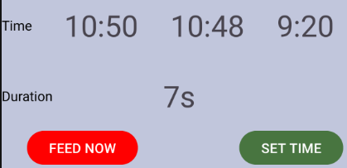 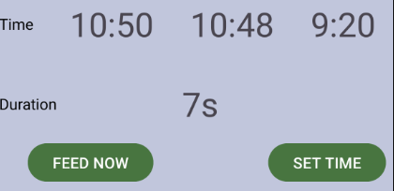

**Hình 4.16**: Khi ấn nút Feed Now và 7s sau

Để sử dụng chức năng hẹn giờ cho ăn, bấm vào nút Set Time để cài lưu lượng cho ăn và khung giờ cho ăn.

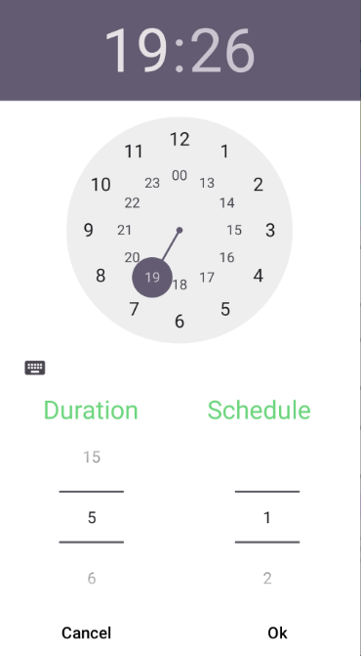 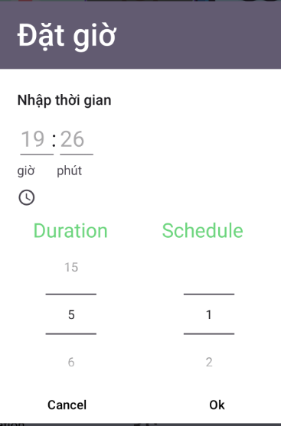

**Hình 4.17:** Đặt giờ cho ăn bằng đồng hồ và bàn phím

Có thể chọn giờ cho ăn bằng cách nhập thời gian từ bàn phím hoặc xoay kim tới thời gian tương ứng trên biểu tượng đồng hồ. Với mục Duration thiết lập lưu lượng cho ăn là thời gian Servo chạy mỗi lần được kích hoạt và Schedule thiết lập lượt cho ăn(tối đa 3 lần).

### 4.2.2 Chế độ thủ công

Chế độ thủ công cũng có phần hiển thị, phần điều khiển và phần cho cá ăn giống với chế độ tự động.

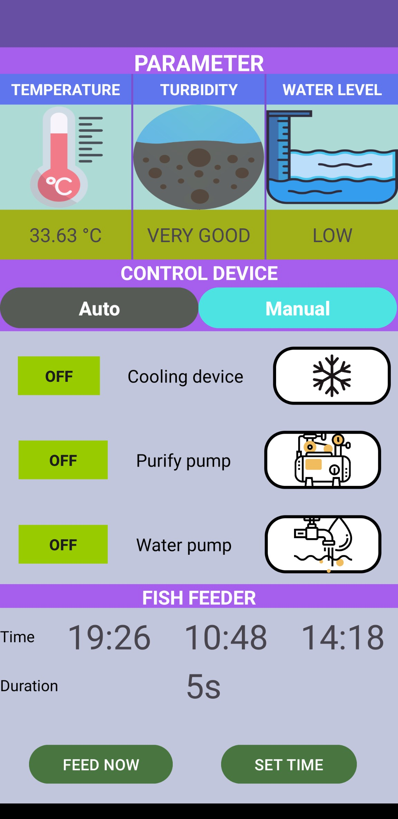

**Hình 4.18:** Giao diện chế độ thủ công

Chế độ thủ công có phần hiển thị, thông báo quá ngưỡng và cho cá ăn giống với chế độ tự động, nhưng về phần điều khiển chế độ thủ công có chức năng tắt bật các thiết bị thông qua nút tương ứng.

Tránh trường hợp bộ phận làm lạnh được bật nhưng không có nước chảy vào nhôm tản nhiệt nước làm hao phí năng lượng nên nhóm đã thiết lập khi bật bộ phận làm lạnh tự động bơm lọc sẽ được bật tương tự khi tắt bơm lọc, bộ phận làm lạnh cũng tự động tắt.

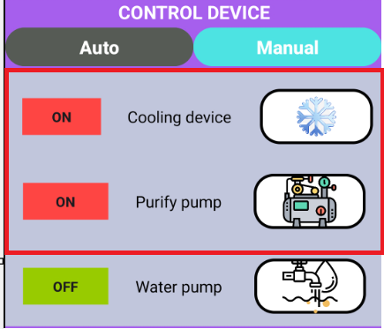 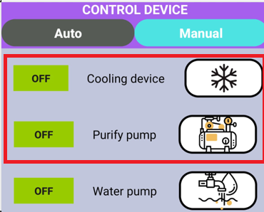

* 1. b.

**Hình 4.19:** Trạng thái hiết bị làm lạnh và bơm lọc – a. Cùng bật, b. Cùng tắt

Bơm cấp nước có thể bật tắt độc lập nhưng sẽ tự động tắt nếu thông số mực nước đọc từ cảm biến lớn hơn ngưỡng nước được cài sẵn ở chế độ tự động.

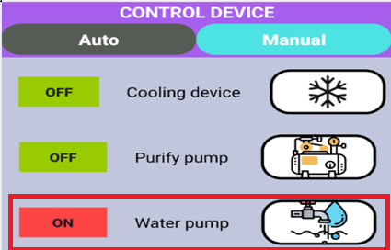 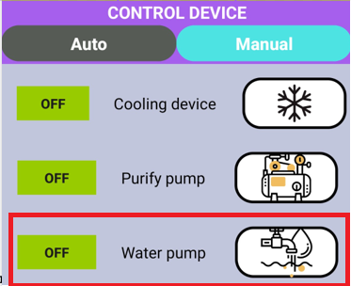

**Hình 4.20:** Trạng thái bơm cấp nước bật và tắt

## 4.3 NHẬN XÉT VÀ ĐÁNH GIÁ

Sau khi thiết kế và thi công hệ thống nhóm tiến hành thực nghiệm đánh giá khả năng hoạt động của hệ thống và rút ra các nhận xét của nhóm về phần cứng và phần mềm của mô hình.

**Phần cứng hệ thống:**

* Hoạt động ổn định, chính xác và có tốc độ phản hồi nhanh.
* Có độ trễ nhỏ trong việc nhận biết tín hiệu từ cảm biến gửi lên ứng dụng điện thoại qua kết nối wifi, do một số yếu tố từ chất lượng đường truyền có thể gây ra, nhưng thời gian này khá ngắn và không đáng kể.

**Phần mềm hệ thống:**

* Giao diện ứng dụng dễ dàng sử dụng đối với người dùng.
* Ứng dụng giúp người dùng dễ dàng hơn trong việc theo dõi các thông số nước và diều khiển các thiết bị ngoại vi.
* Việc nhận dữ liệu cảm biến từ phần cứng để đẩy lên ứng dụng còn gặp phải một độ trễ nhất định từ ESP32.
* Đôi khi thực hiện việc đăng nhập ứng dụng bị chậm do vận hành thông qua việc kết nối wifi.

Để đánh giá được độ tin cậy của mô hình nhóm đã tiến hành thực nghiệm lấy mẫu 10 lần với mỗi tính năng và đạt được tỷ lệ thống kê ở 2 chế độ thủ công ở bảng 4.1 và tự động ở bảng 4.2

**Chế độ thủ công**

**Bảng 4.1**: Bảng đánh giá tỷ lệ chính xác ở chế độ thủ công

|  |  |  |
| --- | --- | --- |
| Chức năng | Số lần | Số lần thành công |
| Đọc thông số cảm biến | 10 | 9/10 |
| Bật/Tắt bộ phận làm lạnh | 10 | 10/10 |
| Bật/Tắt bơm lọc | 10 | 10/10 |
| Bật/Tắt bơm cấp nước | 10 | 10/10 |
| Cho ăn thủ công | 10 | 10/10 |
| Đặt giờ cho ăn | 10 | 10/10 |
| Cho ăn tự động theo giờ đặt trước | 10 | 9/10 |
| Cảnh báo quá ngưỡng | 10 | 10/10 |
| Tỷ lệ chính xác đạt ~98% | | |

**Chế độ tự động**

**Bảng 4.2:** Bảng đánh giá tỷ lệ chính xác ở chế độ tự động

|  |  |  |
| --- | --- | --- |
| Chức năng | Số lần | Số lần thành công |
| Đọc thông số cảm biến | 10 | 9/10 |
| Tự động Bật/Tắt bộ phận làm lạnh theo ngưỡng | 10 | 10/10 |
| Tự động Bật/Tắt bơm lọc theo ngưỡng | 10 | 10/10 |
| Tự động Bật/Tắt bơm cấp nước theo ngưỡng | 10 | 10/10 |
| Cập nhật ngưỡng nhiệt | 10 | 10/10 |
| Cập nhật ngưỡng nước | 10 | 10/10 |
| Cho ăn thủ công | 10 | 10/10 |
| Đặt giờ cho ăn | 10 | 9/10 |
| Cho ăn tự động theo giờ đặt trước | 10 | 10/10 |
| Cảnh báo quá ngưỡng | 10 | 10/10 |
| Tỷ lệ chính xác đạt 98% | | |

Nhìn vào 2 bảng 4.1 và 4.2, nhận thấy hệ thống thực nghiệm các chức năng đạt được độ chính xác cao trên phần cứng (thời gian đọc giá trị các cảm biến là 5s mỗi lần quét).

# CHƯƠNG 5 KẾT LUẬN VÀ HƯỚNG PHÁT TRIỂN

## 5.1 KẾT LUẬN

Sau thời gian nghiên cứu với các mục tiêu đã đề ra cho hệ thống “**THIẾT KẾ HỆ THỐNG ĐIỀU KHIỂN VÀ GIÁM SÁT BỂ CÁ**”, về cơ bản mô hình đáp ứng được vấn đề về nguồn cung cấp, các chức năng và mục tiêu đặt ra ban đầu.

- Hệ thống đảm bảo được việc theo dõi, chăm sóc cá dễ dàng khi người sử dụng ở xa như yêu cầu đã đề ra.

- Đảm bảo được mực nước trong bể luôn ở mức cho phép.

- Đảm bảo được nhiệt độ nước trong bể luôn ở dưới ngưỡng cho phép.

- Các máy bơm hoạt động chính xác khi bể cá thay đổi xấu.

* Các thông số mực nước, độ đục, nhiệt độ của nước trong bể cập nhật liên tục trên ứng dụng điện thoại như mục tiêu ban đầu.
* Sử dụng được ứng dụng điện thoại để điều khiển các thiết bị và theo dõi bể cá một cách chính xác.
* Tự động cho ăn vào thời gian đặt trước
* Màn hình LCD hiển thị đầy đủ các thông tin về các thông số đọc từ cảm biến và thời gian thực…

Tuy nhiên mô hình hoạt động của hệ thống chưa đạt được sự mượt mà, vẫn có độ trễ trong thực hiện các tác vụ đồng thời, chưa thực sự.

Mô hình tìm hiểu nghiên cứu chưa thực sự tập trung vào thương mại hoá sản phẩm.

## 5.2 HƯỚNG PHÁT TRIỂN

Hệ thống điều khiển và giám sát bể cá đã đạt được các mục tiêu đề ra. Tuy nhiên, để hoàn thiện và đáp ứng tốt hơn với nhu cầu thực tế và sản xuất số lượng lớn, có thể tiến hành phát triển thêm những tính năng và chức năng sau:

* Thiết kế nguồn dự phòng, năng lượng thay thế giúp tiết kiệm năng lượng và phòng tránh trường hợp mất điện.
* Nghiên cứu thêm về các tiêu chuẩn thẩm mĩ và an toàn để phát triển mô hình thành sản phẩm thương mại.
* Bổ sung thêm các tính năng để tăng tính đa dụng:
* Bổ sung chế độ làm nóng nước để nâng cao sự linh hoạt của sản phẩm có thể sử dụng ở các vùng lạnh.
* Bổ sung đèn trang trí và chiếu sáng giúp tăng tính thẩm mĩ và dễ dàng quan sát vào ban đêm.
* Bổ sung chức năng kiểm tra thức ăn dự trữ tránh trường hợp hết thức ăn.
* Bổ sung camera quan sát giúp người dùng quan sát được hình ảnh thực tế trong trường hợp ở xa,
* Bổ sung thêm bơm hút nước từ bể ra ngoài trong trường hợp muốn thay nước,
* Đo thêm nhiều thông số của nước hơn: pH, độ mặn…

TÀI LIỆU THAM KHẢO

[1] Châu Nguyễn Hoàng Ân và Nguyễn Luật Hoài Phong, đồ án tốt nghiệp “*Thiết bị hỗ trợ nuôi cá tự động*”, trường đại học Sư Phạm Kỹ Thuật TP. HCM, 2018.

[2] Bùi Đức Thành, đồ án tốt nghiệp “*Thiết kế lắp đặt hệ thống điều khiển giám sát cho mô hình bể cá thông minh***”,** trường đại học Hồng Đức, 2020.

[ 3]Lý Thanh Nhân, đồ án tốt nghiệp “*Thiết kế chế tạo mô hình chăm sóc bể cá ứng dụng IOT***”**, trường đại học Nông Lâm TP. HCM, 2020.

[4] TS.Trần Minh Sơn, TS. Lê Hoàng Minh, KS. Phạm Quang Huy, “*Lập Trình Arduino Với IoT-Hệ Vạn Vật Kết Nối*”, Nhà xuất bản Thanh niên, 2020.

[5] Phạm Xuân Nam, “*Tìm hiểu sơ lược về Firebase*”, 2021.

[6] Nguyễn Đình Phú, “*Giáo trình thực tập Vi xử lý*”, Trường Đại học Sư Phạm Kỹ Thuật TP.HCM, 2021.

[7] TS. Bùi Văn Minh, TS. Dương Thanh Long, KS. Phạm Quang Huy, “*Lập trình điều khiển từ xa với ESP8266- ESP32 và ARDUINO*”, Nhà xuất bản Thanh niên, 2019.

[8] Mr. Long, “3 cách xử lý nuôi cá không bị chết”, [Online], <https://doctorhouses.com/3-cach-xu-ly-nuoc-nuoi-ca-canh-khong-bi-chet.html> [Truy cập 21/06/2024].

[9] Bể cá cảnh Tài Lộc, “Hướng dẫn cho cá cảnh ăn đúng cách”, [Online], <https://cacanhtailoc.com/blogs/tin-tuc/huong-dan-cho-ca-canh-an-dung-cach> [Truy cập 21/06/2024].

[10] PT Aqua, “ Giải đáp thắc mắc về nguồn ánh sáng cho bể cá”, [Online], <https://denhoca.vn/kien-thuc/giai-dap-thac-mac-ve-anh-sang-cho-be-ca-canh.html> [Truy cập 21/06/2024].

[11] Bể cá cảnh Tài Lộc, “ Tầm quan trọng của nhiệt độ và cách xác định nhiệt độ thích hợp với bể cá”, [Online], <https://cacanhtailoc.com/blogs/tin-tuc/tam-quan-trong-cua-nhiet-do-va-cach-xac-dinh-nhiet-do-thich-hop-voi-be-ca> [Truy cập 21/06/2024].

[12] Happy Aquarium, “Tất tần tật về cách tạo oxy không cần máy”, [Online], <https://thegioicacanh.com.vn/kien-thuc-tat-tan-tat-ve-cach-tao-oxy-cho-ca-khong-can-may-n92003.html> [Truy cập 21/06/2024].

# [13] Lâm Diệu Phú, “Tất tần tật về cách tạo oxy cho cá không cần máy”, [Online], [[Kiến thức] Tất tần tật về cách tạo oxy cho cá không cần máy (thegioicacanh.com.vn)](https://thegioicacanh.com.vn/kien-thuc-tat-tan-tat-ve-cach-tao-oxy-cho-ca-khong-can-may-n92003.html), [Truy cập 22/06/2024].

[14] LabVIETCHEM, “Các phương pháp đo độ đục của nước được sử dụng hiện nay”, [Online], <https://labvietchem.com.vn/tin-tuc/do-do-duc.html> [Truy cập 21/06/2024].

[15] Thuỳ Linh, “10 loại cá cảnh nuôi trong nhà đẹp, thu hút tài lộc, may mắn cho gia chủ”, [Online], <https://fptshop.com.vn/tin-tuc/dien-may/ca-canh-180538> [Truy cập 21/06/2024].

**Datasheet:**

[16] Datasheet module ESP32, [esp32-wroom-32\_datasheet\_en.pdf (espressif.com)](https://www.espressif.com/sites/default/files/documentation/esp32-wroom-32_datasheet_en.pdf)

[17] Datasheet cảm biến Nhiệt độ DS18B20, [DS18B20.pdf (analog.com)](https://www.analog.com/media/en/technical-documentation/data-sheets/DS18B20.pdf)

[18] Datasheet cảm biến siêu âm hc-sr04, [HCSR04.pdf (sparkfun.com)](https://cdn.sparkfun.com/datasheets/Sensors/Proximity/HCSR04.pdf)

[19] Datasheet cảm biến độ đục, [GE\_TSD\_10-Datasheet.pdf (14core.com)](https://14core.com/wp-content/uploads/2017/12/GE_TSD_10-Datasheet.pdf)

[20] Datasheet Relay 5v, [5V Relay Datasheet.pdf (components101.com)](https://components101.com/sites/default/files/component_datasheet/5V%20Relay%20Datasheet.pdf)

[21] Datasheet servo MG996 360°, [MG996R Datasheet.pdf (components101.com)](https://components101.com/sites/default/files/component_datasheet/MG996R%20Datasheet.pdf)

[22] Datasheet bơm 5v, [dc-mini-submersible-water-pump.pdf (imimg.com)](https://5.imimg.com/data5/IQ/GJ/PF/SELLER-1833510/dc-mini-submersible-water-pump.pdf)

[23] Datasheet sò nóng lạnh TEC1-12706, [TEC1-12706.pdf (peltiermodules.com)](https://peltiermodules.com/peltier.datasheet/TEC1-12706.pdf)

[24] Datasheet quạt tản nhiệt 12v, [3179124.pdf (farnell.com)](https://www.farnell.com/datasheets/3179124.pdf)

[25] Datasheet LCD TFT ST7789, [ST7789.pdf (buydisplay.com)](https://www.buydisplay.com/download/ic/ST7789.pdf)

[26] Datasheet nguồn tổ ong 12v 10A, [1606-rm109\_-en-p.pdf (rockwellautomation.com)](https://literature.rockwellautomation.com/idc/groups/literature/documents/rm/1606-rm109_-en-p.pdf)

[27] Datasheet mạch giảm áp LM2596, [lm2596.pdf (ti.com)](https://www.ti.com/lit/ds/symlink/lm2596.pdf)